ДИПЛОМНА РОБОТА БАКАЛАВРА

ДРБ. ІП - 14.00.00.000 ПЗ

Група ІП-20-1
Капітан Владислав Петрович
2024

Консультанти:ДРБ. ІП - 43.00.00.000 ПЗ

Група ІП-19-1
Білоган Віталій Ігорович
2022

Консультанти:ДРБ. ІП - 43.00.00.000 ПЗ

Група ІП-19-1
Білоган Віталій Ігорович
2024

Консультанти:ДРБ. ІП - 43.00.00.000 ПЗ

Група ІП-19-1
Білоган Віталій Ігорович
2022
Міністерство освіти і науки України
Івано-Франківський національний технічний університет нафти і газу

Інститут інформаційних технологій
Кафедра інженерії програмного забезпечення

УДК _____004.4______

ДИПЛОМНА РОБОТА БАКАЛАВРА
Тема: " Імплементація прототипу моделі реалізації програмного сервісу Інтернет -аукціонів "
(назва згідно з наказом ректора)

Спеціальність – 121 “Інженерія програмного забезпечення”

ПОЯСНЮВАЛЬНА ЗАПИСКА
ДРБ.ІП - 14.00.00.000 ПЗ
(позначення)

Консультанти:

з питань нормоконтролю

асистент_________ /М.М. Піх/
(посада) (підпис) (дата)(розшифровка підпису)

Студент

ІП-20-1 _________ __/ Капітан В.П . /
(шифр групи) (підпис) (дата)(розшифровка підпису)

Керівник роботи

доц. /В.Д. Мельник/
(посада) (підпис) (дата) (розшифровка підпису)

Допускається до захисту
Завідувач кафедри

доцент., к.т.н. /В.В. Бандура/
(посада) (підпис) (дата) (розшифровка підпису)

2024
(рік)

Івано-Франківський національний технічний університет нафти і газу
Інститут, факультет інформаційних технологій _
Кафедра інженерії програмного забезпечення _
Ступінь вищої освіти бакалавр______________________________________________
Спеціальність 121 – Інженерія програмного забезпечення _

ЗАТВЕРДЖУЮ:
Зав. кафедрою ІПЗ
доцент. В.В. Бандура
“ ____ ” ________________2024 р.

ЗАВДАННЯ
НА ДИПЛОМНУ РОБОТУ БАКАЛАВРА СТУДЕНТОВІ
Капітан Владислав Петрович
(прізвище, ім’я, по-батькові)
1. Тема проекту (роботи) " Імплементація прототипу моделі реалізації програмного сервісу Інтернет -аукціонів "
керівник проекту (роботи) к.т.н., доцент Мельник Віталій Дмитрович ____________________
затверджені наказом вищого навчального закладу від “ __ ” _травня 2024 р. № _______
2. Строк подання студентом проекту (роботи) 10 червня 2024 р.
3. Вихідні дані до проекту (роботи) Результати і матеріали отримані під час проходження переддипломної практики
4. Зміст розрахунково - пояснювальної записки(перелік питань, які потрібно розробити)
1 Вступ до проблеми
2 Огляд існуючих концепцій , рішень та сервісів в даній області
3 Побудова моделі або алгоритму власного рішення
4 Документування реалізації власного оригінального рішення вибраними засобами
5. Перелік графічного матеріалу (з точним зазначенням обов’язкових креслень)
1 Стартова сторінка проекту TurLot (рис. 1.2, ст. 16)
2 Перегляд лота (рис. 1.6, ст. 19)
3 Будова типового yii застосунку (рис. 2.3, ст. 33)
4 Діаграма активності процесу відправки звернення (рис. 2.8, ст. 39)
5 Вигляд діалогового вікна з особистими даними (рис. 3.6, ст. 60)

6. Консультанти розділів проекту (роботи)

Розділ | Консультант | Підпис, дата
Розділ | Консультант | Завдання  видав | Завдання прийняв

2. Дата видачі завдання 10 травня 2024 р.

Керівник _____Мельник В.Д._____________
(підпис)

Завдання прийняв до виконання ___Капітан В.П._______
(підпис)

КАЛЕНДАРНИЙ ПЛАН

№  з/п | Назва етапів дипломного проекту (роботи) | Строк виконання  етапів проекту | Примітка
1 | Визначення та обгрунтування теми роботи | 27.05.2024 | виконано
2 | Огляд існуючих концепцій, рішень та сервісів в даній області | 31.05.2024 | виконано
3 | Побудова моделі або алгоритму власного рішення | 04.06.2024 | виконано
4 | Документування реалізації власного оригінального рішення вибраними засобами | 09.06.2024 | виконано
5 | Оформлення пояснювальної записки кваліфікаційної роботи | 12.06.2024 | виконано

Студент ___________________
(підпис)

Керівник роботи ___________________
(підпис)

АНОТАЦІЯ

Дипломна робота містить 72 сторінок, 18 таблиць, 40 рисунків, список використаних джерел із 22 найменування
Метою дипломної роботи є розробка сайту та бази даних для інтернет аукціону відпочинкових турів та готельних номерів.
Об’єктом дослідження є процес розіграшу відпочинкових турів та готельних номерів.
Предметом дослідження є застосування сучасних інформаційних технологій для створення сайту інтернет-аукціону відпочинкових турів та готельних номерів.
Методи розробки базуються на технології Php Framework Yii, бази даних PostgreSQL.
Одержані результати полягають в розробці сайту інтернет-аукціону відпочинкових турів та готельних номерів.
Ключові слова: інтернет-аукціон, готельний номер, туристичний тур, програмний комплекс, база даних, діаграма класів, реляційна модель бази даних, тестування.

КЛЮЧОВІ СЛОВА: РІШЕННЯ, СЕРВІС, МОДЕЛЬ, АЛГОРИТМ, РЕАЛІЗАЦІЯ.

ANNOTATION

The thesis contains 72 pages, 18 tables, 40 figures, a list of used sources with 22 names
The aim of the thesis is to develop a website and database for an online auction of holiday tours and hotel rooms.
The object of the study is the process of raffling vacation tours and hotel rooms.
The subject of the study is the use of modern information technologies to create an online auction site for holiday tours and hotel rooms.
Development methods are based on Php Framework Yii technology, PostgreSQL database.
The obtained results consist in the development of an internet auction site for holiday tours and hotel rooms.
Keywords: Internet auction, hotel room, tourist tour, software complex, database, class diagram, relational database model, testing.

KEY WORDS: SOLUTION, SERVICE, MODEL, ALGORITHM, IMPLEMENTATION.
ЗМIСТ

Змн.
Арк.
№ докум.
Підпис
Дата
Арк.
6
ДРБ.ІП – 14.00.00.000 ПЗ
І
Розроб.
Капітан В.П.
Перевір.
Мельник В.Д. М.
Реценз.

Н. Контр.
Піх М.М.

Затверд.
Бандура В. В,
Імплементація прототипу моделі реалізації програмного сервісу Інтернет -аукціонів
Пояснювальна записка

Літ.
Акрушів

ІФНТУНГ ІП-20-1

ПЕРЕЛІК УМОВНИХ СКОРОЧЕНЬ 7
ВСТУП 8
РОЗДІЛ 1 АНАЛІЗ ПРЕДМЕТНОЇ ОБЛАСТІ 10
1.1 Коротка характеристика об'єкту управління 10
1.2. Опис предметної області 12
1.3. Огляд аналогів туристичних аукціонів 15
1.4. Специфікація вимог до модуля (системи) 22
1.5 Висновки до першого розділу 30
РОЗДІЛ 2 . ПРОЕКТУВАННЯ 31
2.1 Розроблення архітектури програмної системи 31
2.2. Проектування структури бази даних 40
2.3 Висновок до другого розділу 44
РОЗДІЛ 3. ПРОГРАМНА РЕАЛІЗАЦІЯ ТА ТЕСТУВАННЯ 45
3.1 Програмна реалізація проекту 45
3.2. Програмна реалізація бази даних 52
3.3. Тестування 56
3.4. Розгортання програмного продукту 58
3.5. Інструкція користувача 59
3.6 Висновок до четвертого розділу 67
ВИСНОВКИ 68
СПИСОК ПОСИЛАНЬ НА ДЖЕРЕЛА 69

ПЕРЕЛІК УМОВНИХ СКОРОЧЕНЬ

ТЗ – Технічне завдання
БД – База даних
СУБД - Система управління базами даних
ПЗ - Програмне забезпечення

ВСТУП

Інтернет-аукціон орієнтований одразу на дві категорій користувачів - на готелі і на туристів [1]. Для готелів – це просування в інформаційному просторі, а для туристів це спосіб дешевше відпочити. Питання просування туристичних послуг для готелів, особливо закордонних, є постійно актуальним, адже майже всі клієнти до них потрапляють через системи онлайн-бронювання.
У готелів є декілька варіантів як реалізувати свої послуги: це надати їх турагенціям(10% комісії), надати доступ сервісам онлайн-бронювання таким як Booking.com(15-18% комісії) чи Expedia(20–25%) і очікувати заявки на бронювання. Ідея аукціону не просто реалізувати номер в готелі, а привернути до себе більше уваги туристів. В аукціонному лоті представлений один готель і вся увага користувача зосереджена на вивченні його опису і пропозиції. Гра з іншими учасниками додає азарту і активності зі сторони туристів.
Таким чином готель просувається і в рейтингу пошукових систем і серед соціального простору. Цей факт важливий адже в готелів є своя конкуренція на рівні курортів чи підкурортів. А користувач частіше шукає готель на курортах і звісно, що серед всіх можливих, турист обере популярніший готель.
Мета роботи полягає в дослідженні та детальному аналізі уже існуючих інтернет-аукціонівтуристичних турів чи готельних номерів для оцінки всіх їх досягнень та “програшів” аби врахувати це при розробці власного сайту інтернет-аукціону.
Отож, спираючись на мету, можна виділи такі основні задачі, які ставляться до розроблюваного продукту:
1. Дослідити існуючі аналоги інтернет - аукціонів. Виділити їх основні позитивні та негативні риси.
2. На основі виділених рис розробити функціональні та не функціональні вимоги до розроблюваного продукту.
3. Розробити модель бази даних.
4. Обрати необхідні технології для реалізації функціоналу.
5. Розробка інтернет-аукціону туристичних турів згідно з виконаних задач, описаних в пунктах 1-4.
Об’єкт дослідження – процес розіграшу туристичного туру чи готельного номера на аукціоні серед туристів.
Предмет досліджень – застосування сучасних технологій створення веборієнтованих додатків для розробки інтернет-аукціону туристичних турів та готельних номерів.
Під час створення системи використовуватимемо наступні технології необхідні для розробки інтернет-сервісів:
· YiiFramework – фреймворк написаний на мові програмування PHP з широкою базою вже реалізованого базового функціоналу [10].
· JavaScript – скриптова мова, призначена для створення інтерактивних вебсторінок, не потребує компіляції [13].
· Sql – мова, яка дає можливість створювати та працювати з базами даних, котрі є набором зв’язаної інформації, що зберігається в таблицях[5].
· PostgreSql – база даних з відкритим програмним кодом і версійною архітектурою[9].
Практична цінність розроблюваного інтернет-аукціону полягає в економії на бронюванні туру для туриста і в ефективному просуванні готелю в інформаційному просторі.

РОЗДІЛ 1 АНАЛІЗ ПРЕДМЕТНОЇ ОБЛАСТІ

1.1 Коротка характеристика об'єкту управління
Для того, щоб розкрити тему туристичного інтернет-аукціону, потрібно мати загальне уявлення власне про тури і аукціони. Туристичний тур - це комплекс послуг (перевезення, розміщення в готелях, тощо), який реалізується або пропонується для реалізації за визначеною ціною.
Аукціон - це спеціально організований і періодично діючий ринок продажу товарів, майна з публічного торгу покупцеві, який запропонував найвищу ціну. У випадку аукціону турів і готельних номерів товарами виступають туристичні послуги.
Різниця між туром і просто готельним номером полягає тільки у тому, що тур включає всі перевезення (переліт, трансфер). Та продавати на такій платформі можна практично всі туристичні послуги такі як авіаквитки, екскурсії та інші.
В діяльності аукціону задіяні три особи: туристична агенція, організатор торгів і учасник аукціону. Основними процесами є передача турів для продажу від агенції до організаторів, заведення по цих турах лотів і їх продаж через торг між учасниками. Для того, щоб виставляти тури агенцій, потрібно скласти відповідну угоду в рамках якої передбачено список турів і готельних номерів для аукціону.
Розглянемо детальніше ці процеси. Туристичні агенції передають свої тури і окремі готельні номери організатору, організатор виділяє з турів дані найважливіші для учасника (і взагалі для лота як об’єкта) - це дані про готель, можливі дати заїзду, тривалість перебування, тип номера, харчування і кількість туристів, на яких розрахований тур чи номер в готелі, передбачена туром кількість дітей і їх вік, бонуси і відгуки готелю, в якому відпочиваючі будуть розміщені. З цього переліку туристи найбільше переймаються кількістю дітей, передбачених в рамках туру та можливості доплати за них при необхідності, так як зазвичай тури орієнтовані на двох.
Виділивши всі ці дані, на аукціоні заводиться лот. Лот характеризується ціною, датами початку і завершення (період активності лота), мінімальною ставкою, мінімальним кроком і бліц-ціною, тобто ціною, при досягненні якої торги завершуються. У період активності учасники можуть торгуватись за лот, пропонуючи свою ціну. Кожна нова ставка підвищує ціну лота і вона більша від попередньої як мінімум на мінімальний крок. Для участі достатньо прийняти умови аукціону. Головна умова - це оплата учасником лота у випадку, коли його ставка буде найвищою.
Можливі ситуації, коли переможець відмовляється оплачувати лот. У такому випадку право викупу переходить до учасників, які мали другу і третю найвищу ставки, і, додатково, розмір ставки рівний або більший від половини ринкової ціни лота.
Описана вище схема представлена на рисунку 1.1.

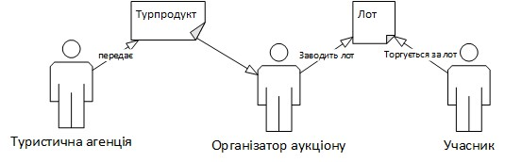
Рисунок 1.1 – Організаційна схема роботи інтернет-аукціону
Торги за лот обмежені у часі і можуть завершитись по двох причинах: поперше, вийшов час дії лота і, по-друге, лот був викуплений по бліц-ціні, тобто за 80% від його вартості.
Отже, такий інформаційний ресурс буде цікавим для категорії людей, які полюбляють часто подорожувати та цікавляться новими місцями відпочинку. Відповідно, торги потрібно організувати максимально зручним та привабливим, для окресленої категорії користувачів, способом. Для агенцій, які пропонуватимуть організаторам відпочинкові тури, також необхідно організувати дружній та простий інтерфейс у вигляді звичайної форми реєстрації звернень по питаннях співпраці.

1.2. Опис предметної області
В життєвому циклі аукціону існують такі бізнес процеси як заведення лотів, прийом ставок і оплата лоту. Після оплати лот закривається. Користувачі для участі в аукціоні повинні бути авторизованими, що в свою чергу включає процеси реєстрації і авторизації. Для зв’язку з організаторами є форма звернень.
Розглянемо детальніше всі процеси. Відкриває огляд процес заведення лоту. Без лотів нема і аукціону. Тут важливі деталі бо кожен користувач хоче знати на що він ставить.
Характеристики бізнес-процесу заведення лоту наведено в таблиці 1.1.
Таблиця 1.1 Характеристика бізнес-процесу заведення лоту
Назва характеристики | Значення характеристики
Ім’я бізнес процесу | Заведення лоту
Основні учасники | Організатор аукціону, турагенція яка надає лот
Вхідна подія | Поступив тур від турагенції
Вхідні документи | Договір на продаж туру
Вихідна подія | Розіграш лоту
Вихідні документи | відсутні
Детальні характеристики лоту:
- готель(опис, відгуки, фото);
- дати початку і закінчення аукціону;
- дати заїзду і виїзду з готеля;
- ціна(з неї вираховується стартова і бліц ціна);
- кількість дорослих і дітей;
- тип номер чи тур;
- місто вильоту для турів;
- харчування;
- вигляд з номеру;
- крок для ставок.
Варто врахувати той факт, що розіграш має закінчитись до початку туру. Для того, щоб прийняти участь у розіграші треба бути авторизованим. А для цього треба спершу зареєструватись. При реєстрації від користувача треба отримати дані про його прізвище та ім’я, e-mail та контактний телефон.
Реєстрація учасника це необхідна дія для підтвердження наміру участі в аукціоні. Відвідувач такого ресурсу і сам розуміє, що якщо він має намір викупити лот то йому треба спершу представитись аукціону. Тож він сам буде шукати кнопку реєстрації. Характеристика цього бізнес-процесу представлена в таблиці 1.2.
Таблиця 1.2 Характеристика бізнес-процесу реєстрації учасника
Назва характеристики | Значення характеристики
Ім’я бізнес процесу | Реєстрація учасника
Основні учасники | Учасник аукціону
Вхідна подія | Спроба поставити ставку, відкриття форми реєстрації
Вхідні документи | конкретних документів нема, фігурують прізвище, ім’я, email та особистий телефон
Вихідна подія | Поставлена ставка
Вихідні документи | відсутні, ID користувача
Найскладнішим процесом в аукціоні є сам розіграш. Це найвідповідальніший момент. Тут є ряд правил, які накладають обмеження на користувачів:
- не можна перебивати свою ставку;
- ставку можна вибрати тільки із запропонованого списку;
- якщо ставка ставиться в останні 10 хв ,то аукціон продовжується на додаткові 10 хвилин.
Сам процес розіграшу динаміний і тут грають такі значення як:
- знижка, вона вираховується від останньої ставки;
- поточна ціна;
- кількість ставок; - кількість учасників; - час до завершення.
Час має бути однаковим для всіх користувачів і відраховується відносно часу який бачить перед собою організатор на момент заведення лоту. Всі перераховані вище показники мають бути актуальними на момент перегляду сторінки учасником. Характеристика бізнес-процесу розіграшу лоту представлена у таблиці 1.3
Таблиця 1.3 Характеристика бізнес-процесу розіграшу лота
Назва характеристики | Значення харакреристики
Ім’я бізнес процесу | Розіграш лоту
Основні учасники | Учасники аукціону
Вхідна подія | Заведення лоту
Вхідні документи | Відсутні
Вихідна подія | Закриття лоту
Вихідні документи | відсутні
Розіграш може дочасно завершитись по двом причинам: досягли бліц ціни або лот викупили анонімно. Для того щоб викупити лот не обов’язково реєструватись можна зв’язатись з організаторами по телефону і викупити його анонімно. Анонімно означає, що його ім’я покупця лоту не побачать інші учасники але його дані всеодно передадуться турагенції.
Стандартний сценарій завершення полягає у тому, що переможець визначиться за останньою ставкою на момент коли сплине відведений на лот час.
Характеристика бізнес-процесу закриття лоту наведена в таблиці 1.4.
Таблиця 1.4 Характеристика бізнес-процесу закриття лоту
Назва характеристики | Значення характеристики
Ім’я бізнес процесу | Закритя лоту
Основні учасники | Учасники аукціону, організатори аукціону
Вхідна подія | Завершення відведеного часу, викуп по бліц ціні
Вхідні документи | Відсутні
Вихідна подія | Оплата лоту
Вихідні документи | Відсутні
Оплата є останнім моментом у розіграші лотів. Проходить вона звично у платіжній системі. Тільки якщо лот не викуплять за 24 години, то право викупу перейде до другого і третього учасників. Характеристика бізнес-процесу оплати лоту подана у таблиці 1.5.
Таблиця 1.5 Характеристика бізнес-процесу оплати лоту
Назва характеристики | Значення харакреристики
Ім’я бізнес процесу | Оплата лоту
Основні учасники | Учасники аукціону, сервіс оплати
Вхідна подія | Завершення відведеного часу, викуп по бліц ціні
Вхідні документи | Відсутні
Вихідна подія | Відсутня
Вихідні документи | Ваучер про оплату

1.3. Огляд аналогів туристичних аукціонів
Перед тим, як проектувати власне рішення, варто оглянути вже існуючі аналоги. Виділити їх переваги, які мають бути і в нашому аукціоні, а також недоліки, яких ми уникнемо.
Пошук вивів на три аукціони: TurLot, TurBazar і VatGo.
TurLot виявився зовсім не адаптованим під аукціон. Просто, коли чуєш слово інтернет-аукціон, то уявляєш точно не форум. В будь-якого аукціону мають бути представлені дані про лот в максимально зрозумілому для користувача форматі.
Тут треба враховувати, що на сайт заходять люди різних вікових категорій і професій. Дехто кожен день проводить покупки в інтернеті, а дехто менше. Тому, коли користувач зайде на аукціон, то має моментально зорієнтуватись, що йому треба зробити для того, щоб купити лот.
Розглянемо сайт TurLot.ru з точки зору досвідченого користувача інтернету [3]. Сайт зображений на рисунку 1.2
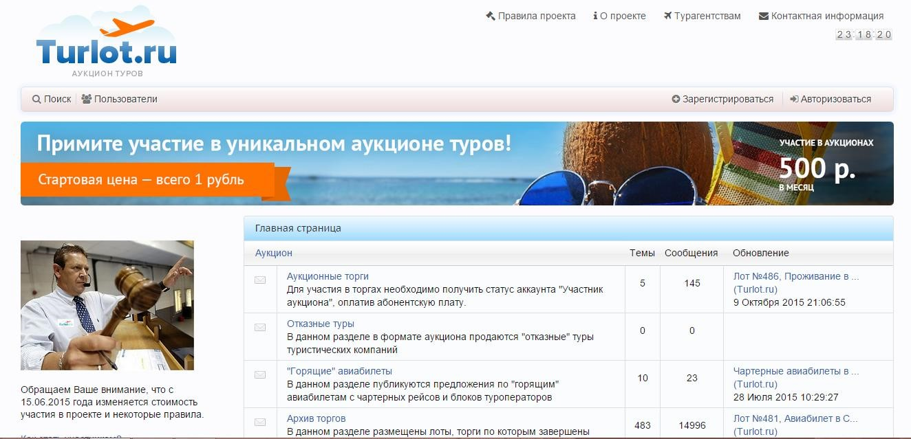
Рисунок 1.2 – Стартовасторінка проекту TurLot
В їхньому банері одразу представлені дві новини: “Стартова ціна всього 1 руб.” - це і цікаво і одночасно підозріло; «Участь в аукціоні 500р. за місяць» тобто користувач ще нічого не побачив, а з нього вже просять абонентську плату за користування аукціоном. Для того, щоб знайти доступні лоти треба переглянути велику кількість сторінок сайту. З рештою лоти знайшлися в розділі форуму “Аукціонні торги” (див. рис. 1.3).

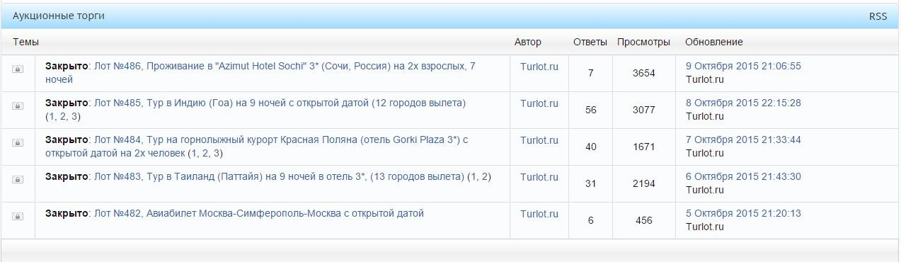
Рисунок 1.3 – Список лотів
Кожен лот на цьому проекті представлений у вигляді теми на форумі. Ставки - це дописи в темі. Системні повідомлення також представленні у вигляді дописів в темі (див. рис. 1.4).
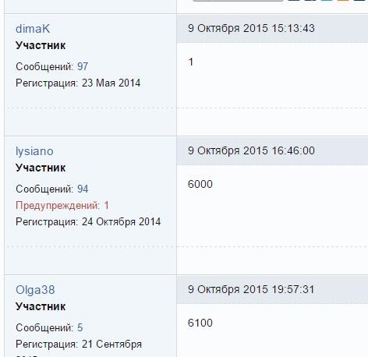
Рисунок 1.4 – Список ставок
Тож для того, щоб зробити ставку, треба вміти користуватись таким видом сайтів як форуми. А це унеможливлює контроль потоку ставок для лота. Користувачі можуть в повідомленнях писати ціни у різних форматах, а можуть писати і просто текст, що не припускає різні статистичні аналізи діяльності аукціону. Сторінка сама по собі не оновлюється при появі нових ставок, тому при активних торгах треба постійно оновлювати веб-сторінку перезавантаженням. Єдине, що приваблює, це партнерська програма, яку вони розробили для своєї реклами активними користувачами.
Наступним розглянемо ТурБазар [4]. Цей проект розроблений з однією метою - реклама місцевих туристичних ресурсів. ТурБазар продає лоти із стартовою ціною 1 руб., але користувач отримує разом із своїм туром ряд зобов’язань про які турист може і не здогадуватись, здійснюючи торг за лот. Потрібно зробити розсилку у всіх соціальних мережах, щоб про це дізнались твої друзі. Зареєструватись на сайті також можливо тільки через соціальні мережі та є ймовірність, що доведеться зібрати чималу компанію друзів для користування такою низькою ціною.
Подивимось на сайт з точки зору користувача, який бажає купити тур для відпочинку. Стартова сторінка зображена на рисунку 1.5.
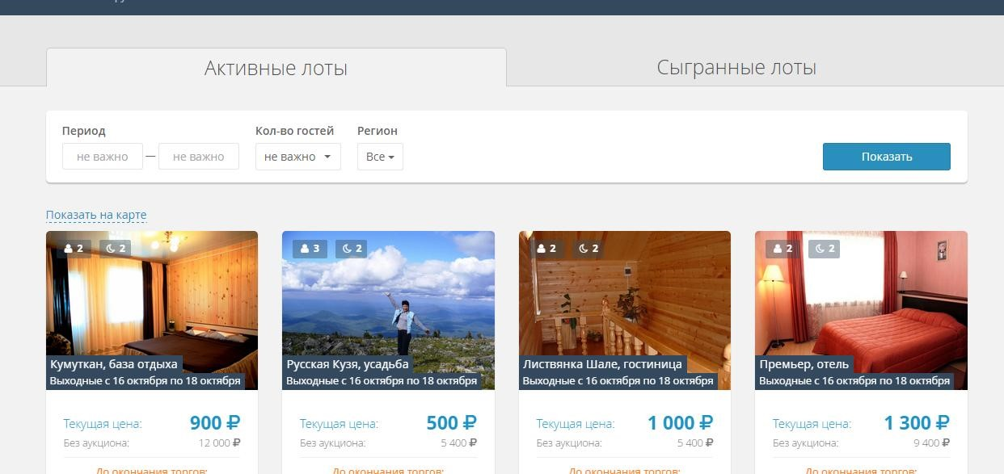
Рисунок 1.5 – Стартова сторінка проекту ТурБазар
Розробники ТурБазару адаптували сайт під аукціони. Тут чітко відмежовані активні і зіграні лоти. По лотах є фільтр, а на вкладках, у вигляді плиток, представлені лоти з останніми актуальними даними на момент завантаження сторінки. Динамічні дані такі як остання ставка, кількість учасників не оновлюються на стартовій сторінці.
Цей сайт динамічний лише на сторінці лота, що прослідковується по запитах, які постійно відправляються із сторінки для актуалізації даних по лоту.
На рисунку 1.6 представлена сторінка лоту.
Лот представлений з великою кількістю даних: багато фотографій; широкі описи; мапа; відгуки користувачів, які вже скористались цим туром. Цікавою функцією, яку варто виділити, є продовження часу аукціону при наявності ставки за декілька хвилин до закінчення аукціону.
Користуватись цим продуктом легко, але присутній один “негативний” мінус. Перед тим, як зробити ставку, треба мати на балансі суму еквівалентну 20% від суми ставки.
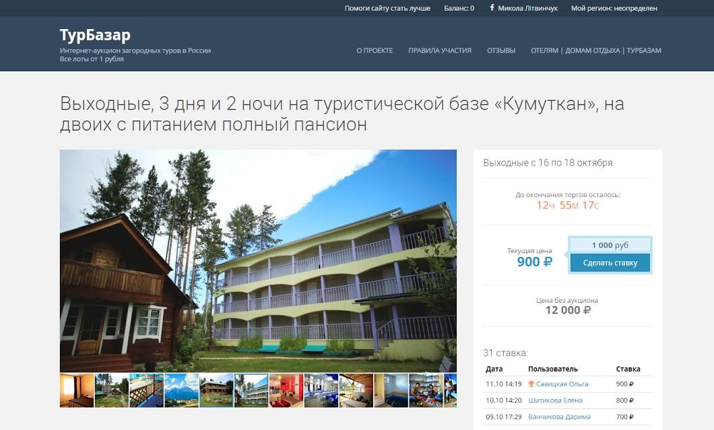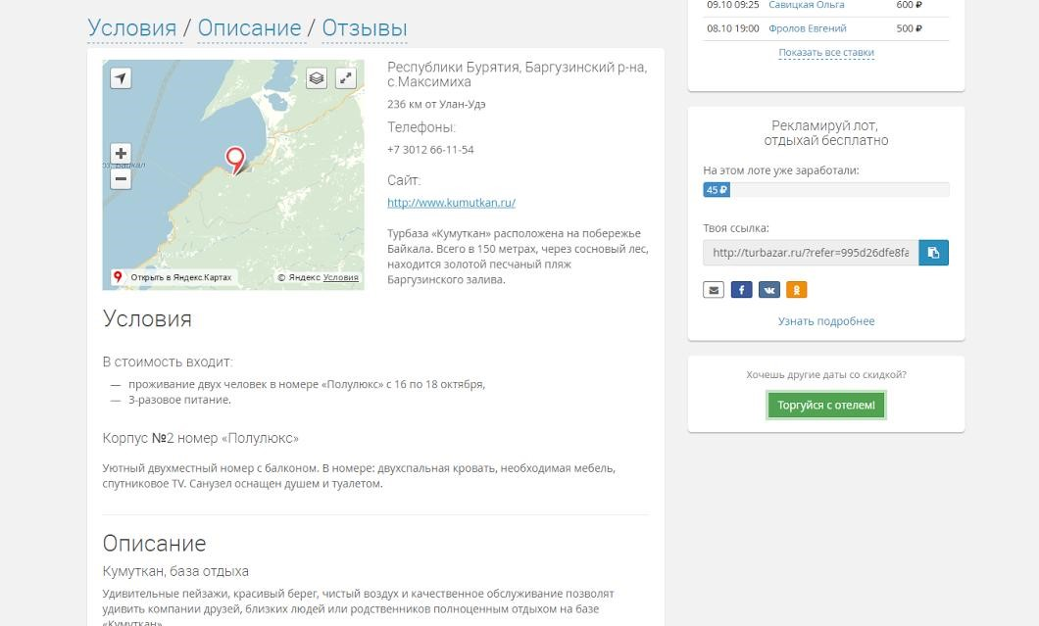
Рисунок 1.6 – Перегляд лота

При спробі зробити ставку з’являється наступне повідомлення представлене на рисунку 1.7.

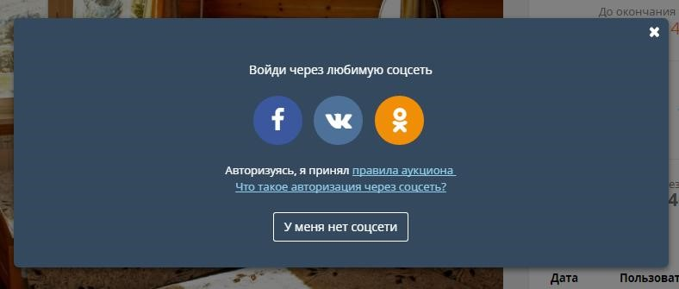
Рисунок 1.7 – Вікно авторизації
Одразу втрачаються всі користувачі, які не користуються соціальними мережами, адже вони просто не пройдуть перший етап реєстрацію/авторизацію. Сайт пропонує вихід для тих, хто не зареєстрований у соціальних мережах, це кнопка “У мене нема соцмережі”, але вона веде тільки до рекомендації зареєструватись у одній із них.
Третім проаналізуємо аукціон турів vatGO [2].
Цей проект, як і попередник, адаптований під аукціон (див. рис. 1.8). В верхній частині сайту розмістили велику стрічку для пошуку однак всеодно не хочеться нею користуватись і вона відразу пропускається. Напевне нею користуються досвідчені користувачі.
Нижче є дві колонки: фільтрів і контенту. Є фільтр по ціні, місту і по категоріям. Контентна колонка містить блоки лотів. Кожен лот представлений мінімумом даних - одна фотографія для привернення уваги, великий заголовок, зірки готелю, дати і умови(кількість дорослих і дітей, ціна, період перебування). Виводять по десять блоків на сторінку.Під колонками є блок новин в якому виводяться 2 останні новини.
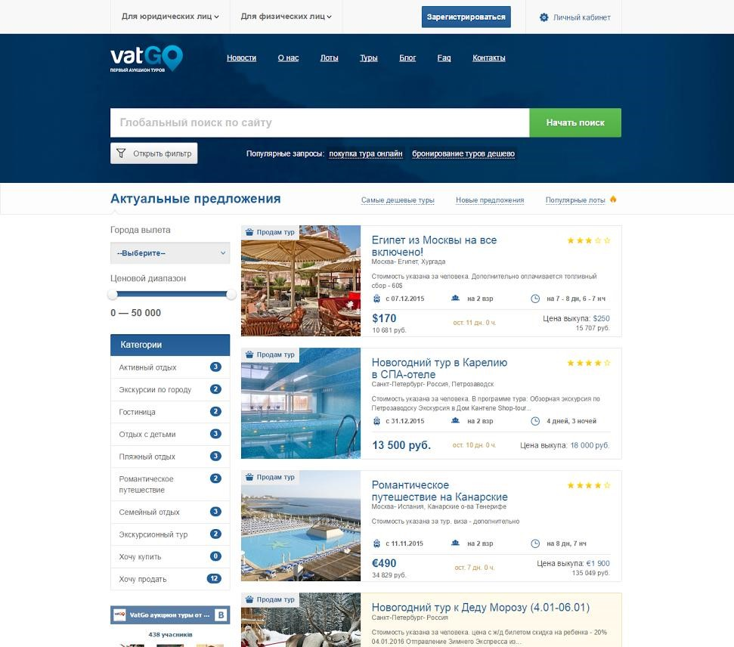
Рисунок 1.8 – Стартова сторінка проекту VatGo
Сторінка лоту зображена на рисунку 1.9.
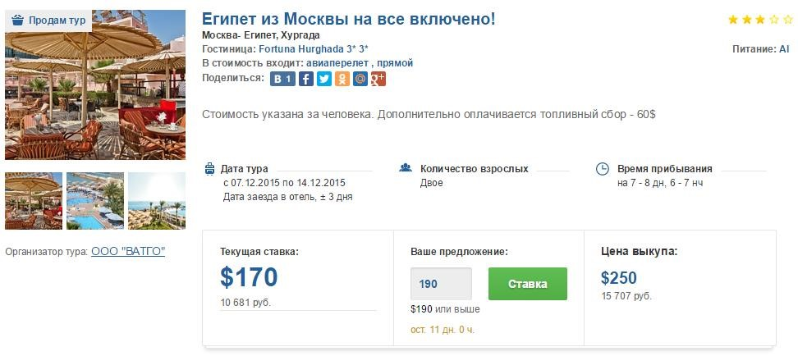
Рисунок 1.9 – Сторінка лоту

Приємно, що VatGo дозволяє реєструватись і за електронною поштою, і через соціальні мережі (див. рис. 1.10).
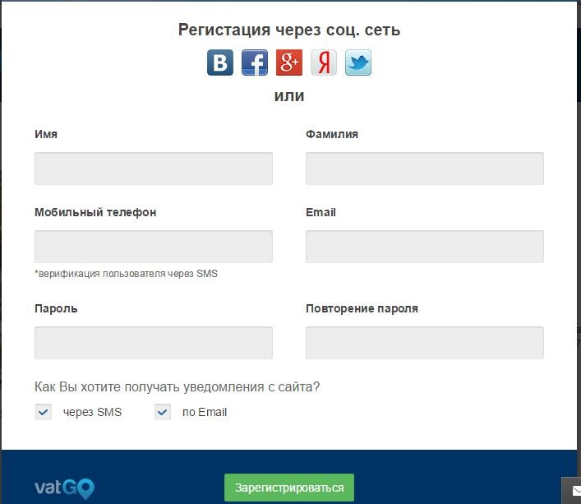
Рисунок 1.10 – Вікно реєстрації
Описи турів тут подані гірше ніж у TurBazar, і відсутній список ставок, що не дозволяє оцінити ситуацію з лотом. Якщо у попередників можна було переглянути всю історію ставок і оцінити інтенсивність торгів, то тут ми бачимо перед собою тільки останню ставку.
Як видно на сайті є можливість отримувати повідомлення про стан торгів через смс або Email.
Отже по результатах аналізу вище описаних аналогів інтернет аукціонів відпочинкових турів для розробки власного програмного продукту доцільно використати такі їх позитивні сторони:
- розроблений продукт повинен бути безкоштовним для користувачів;
- відсутність внесення завдатку для участі в аукціоні;
- дизайн сайту повинен бути адаптованим під аукціон;
- всі дані повинні бути актуальними на момент перегляду сторінки.
Для того, щоб бути кращим серед аналогів, варто розширити їх можливості і для цього введемо поняття анонімної покупки. Для покупки лоту не обов’язково реєструватись. Можна зробити дзвінок і купити його в телефонному режимі. В цьому випадку торги завершаться передчасно.
Представимо новий тип лоту - готельний номер. Тур включає і переліт чи інше транспортування, можливо трансфер, номер значно дешевший і дає клієнту свободу вибору як добиратись туди. Є можливість зекономити на цьому.
Ніякої мінімальної ціни в 1 грошову одиницю. Не може тур стільки коштувати і клієнт це знає. Пропонуємо 20% відсотків від повної ціни - як початкову ставку та мінімум 20% знижку. Тобто будь-який лот можна купити дешевше. Низька ціна досягається шляхом домовленості з туристичними агенціями.

1.4. Специфікація вимог до модуля (системи)
Cпецифікація вимог для програмної системи - це повний опис поведінки системи що розробляється. Вона включає множину прецедентів які описують всі взаємодії, які користувачі мають з програмним забезпеченням. Прецеденти також відомі як функціональні вимоги. На додачу до прецедентів також включає нефункціональні вимоги. Нефункціональні вимоги є вимогами які накладають обмеження на проект, чи реалізацію. Специфікація вимог до системи включає: глосарій проекту, опис варіантів використання.
Нижче перелічені терміни, які використовуються в контексті аукціону турів.
Організатор – адміністрація сайту.
Партнер - постачальник послуг(готелі, туристичні агенції, туроператори).
Учасник – користувач сайту який приймає участь в аукціоні.
Лот – тур, туристична послуга, турпродукт, проживання в готелі і інші туристичні послуги, винесені організатором на торг. Всі характеристики Лоту, вказуються Організатором індивідуально для кожного лоту.
Турпродукт - комплекс туристичних послуг, включаючих послуги по проживанню і перевезенню, а також послуги медичного страховання та інші додаткові послуги по обслуговуванню туристів в залежності від їх небнідності можуть бути включені в турпродукт(трансфери, екскурсії, тощо).
Проживання в готелі (апартаментах) - комплекс послуг по розміщенню (з харчуванням або без) в деякому готелі (апартаментах) на визначений термін.
Аукціон - аукціонні торги на підвищення ціни, де стартова ціна, бліц-ціна і крок визначаються організатором, аукціон завершується після досягнення бліц-ціни, або після завершення часу відведеного на проведення аукціону, який встановлюється індивідуально Організатором для кожного лота.
Стартова ціна – ціна, встановлена Організатором, з якої розпочинаються торги.
Крок– мінімальне значення на яке можна збільшити ціні під час проведення Аукціону.
Бліц-ціна – це номінальна вартість туру, яка відповідає реальній вартості об’єкта. Ціна, запропонавана Учасником, при досягненні якої Аукціон передчасно завершується.
Ставка – пропозиція на покупку Лота, зроблена Учасником шляхом розміщенні в відповідній графі на сайті. Ставка зобов’язує викупити Лот за запропоновану ціну і не може бути відмінена чи змінена.
Переможець– Учасник, запропонувавший Бліц-ціну за лот, або Учасник, чия ставка виявилась найвищою на момент завершення аукціону.
Кінцева ціна - вартість, рівна самій високій ставці або Бліц-ціні, по якій продається Лот.
Діаграма прецедентів представлена на рисунку 1.11.
Можливість створення звернення до адміністрації надається трьом акторам. Це користувачі, гості і турагенції. Турагенції в цьому випадку виступають в ролі гостей. Це буде веб-форма на спеціально відведеній для цього сторінці на сайті. Організатор може переглядати ці звернення і давати відповіді. Детальніше варіант використання описаний в таблиці 1.6.
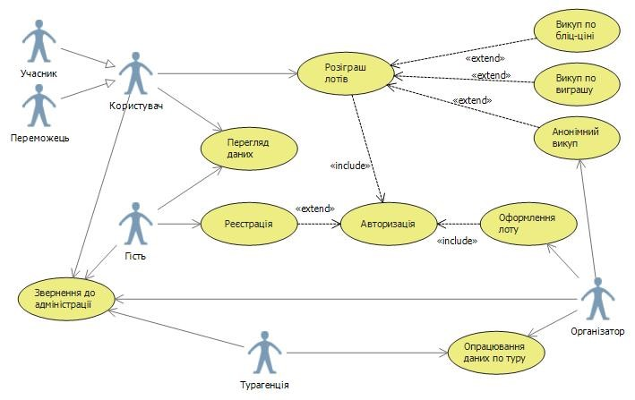
Рисунок 1.11 – Діаграма прецедентів
Таблиця 1.6
Варіант використання «Звернення до адміністрації»
Контекст використання | Звернення до адміністрації
Дійові особи | Гість, авторизований користувач і організатор аукціону
Передумови | Відкрита сторінка звернень
Тригер | Створення нового звернення
Сценарій | - відкрити сторінку створення вернення;  - заповнити необхідні поля;  - відправити форму.
Постумова | Звернення зберігається в БД, організатору приходить сповіщення на email
Авторизація – прецедент, який є неохідною умовою для доступу до окремих прецедентів.А саме для розіграшу і оформлення лотів. Проводиться з усіх сторінок аукціону. Детальніше варіант використання описаний в таблиці 1.7.

Таблиця 1.7 Варіант використання «Авторизація»
Контекст використання | Форма авторизації
Дійові особи | Гість
Передумови | Відкрита форма авторизації, користувач не авторизований
Тригер | Спроба поставити ставку
Сценарій | - Користувач вводить дійсні логін та пароль в авторизаційну форму;  - Відправляє форму.
Постумова | Перезавантаження сторінки або перегенерація шапки аукціону із асинхронною заміною

Реєстрація – передує авторизації. Тим самим є необхідною для участі в розіграші лотів. Детальніше варіант використання описаний в таблиці 1.8.

Таблиця 1.8 Варіант використання «Реєстрація»
Контекст використання | Форма реєстрації
Дійові особи | Гість
Передумови | Відкрита форма реєстрації, користувач не авторизований
Тригер | Спроба поставити ставку
Сценарій | - Користувач відкрив форму реєстрації; - Заповнює всі поля; - Відправляє форму.
Постумова | Перезавантаження сторінки із поверненням на раніше переглядувану сторінку

Турагенції формують тури до готелів або просто готельні номери. На аукціоні вони мають додатково реалізувати свої туристичні продукти. Організатори приймають ці туристичні продукти і опрацювують їх дані.
Вибираються конкретні дані по готелю, по номеру, харчуванню, ціні.
Детальніше варіант використання описаний в таблиці 1.9.
Таблиця 1.9 Варіант використання «Опрацювання даних по туру»
Контекст використання | Робота з документами від турагенції
Дійові особи | Турагенція, організатор аукціону
Передумови | Складено новий договір з компанією
Тригер | Поступили нові тури або готельні номери
Сценарій | - Виділяємо дані по готелю, харчуванню, виду з номера, кількості гостей;  - Дивимось які дати в нашому розпорядженні
Постумова | Відкриваємо сторінку створення лоту в адмінці
Лоти може формувати тільки авторизований, в адміністративному розділі сайту, організатор аукціону. Лот заводиться по даних отриманих із прецеденту опрацювання даних по туру.Детальніше варіант використання описаний в таблиці 1.10.
Таблиця 1.10 Варіант використання «Оформлення лоту»
Контекст використання | Сторінка створення лотів
Дійові особи | Організатор аукціону
Передумови | Туристичні продукти пройшли опрацювання даних,  Організатор авторизований
Тригер | Отримали дані від варіанта використання
Сценарій | - Відкрили сторінку створення лота;  - Заповнили поля по лоту;  - Зберегли лот.
Постумова | Лот збережено в БД

Перегляд даних – будь-який користувач може вільно переглядати всі сторінки сайту, лоти. Може спостерігати за тим як проходять торги по лотах.Можна вільно переглядати всі сторінки аукціону (крім особистого кабінету і списку власних ставок). Детальніше варіант використання описаний в таблиці 1.11.

Таблиця 1.11 Варіант використання «Перегляд даних»
Контекст використання | Будь-яка сторінка аукціону
Дійові особи | Будь-який користувач
Передумови | Відкрита сторінка аукціону
Тригер | Відкриття сторінки аукціону
Сценарій | Відкриття сторінки аукціону
Постумова | Закриття сторінки
Розіграш лотів – доступний авторизованим користувачам. Дає можливість поставити ставку в активних лотах. Детальніше варіант використання описаний в таблиці 1.12.
Таблиця 1.12 Варіант використання «Розіграш лотів»
Контекст використання | Сторінка лота
Дійові особи | Учасники аукціону
Передумови | Вибрана ставка відповідає шагу ставки, лот активний, остання ставка належить іншому учаснику
Тригер | Створена нова ставка
Сценарій | - Відкрита сторінка лоту;  - Вибрана ставка із списку доступних ставок; - Відправлена ставка.
Постумова | Ставка додана в БД і оновлено список ставок
Викуп по розіграшу – викуп лота після завершення розіграшу за сплином часу. Детальніше варіант використання описаний в таблиці 1.13.
Таблиця 1.13 Варіант використання «Викуп по розіграшу»
Контекст використання | Сторінка лота
Дійові особи | Учасники аукціону
Передумови | Учаснику належить остання ставка
Тригер | Завершення розіграшу
Сценарій | - Створена ставка;  - Завершився аукціон.
Постумова | Оновлюється статус лота в БД

Викуп по бліц-ціні – можливість викупити лот по ціні рівній 80% від загальної ціни і тим самим завершити розіграш.Детальніше варіант використання описаний в таблиці 1.14.
Таблиця 1.14 Варіант використання «Викуп по бліц-ціні»
Контекст використання | Сторінка перегляду лота
Дійові особи | Гість
Передумови | Лот активний
Тригер | Завершення розіграшу
Сценарій | - Клік по «Викупити по бліц ціні»; - Завершився аукціон.
Постумова | Оновлюється статус лота в БД
Анонімний викуп – адміністратор закриває лот по дзвінку учасника який не має можливості викупити його через інтерфейс сайту. Анонімно викупається лот в адміністраційному розділі сайту.Детальніше варіант використання описаний в таблиці 1.15.
Таблиця 1.15 Варіант використання «Анонімний викуп»
Контекст використання | Сторінка редагування лоту
Дійові особи | Організатор аукціону
Передумови | Лот активний
Тригер | Завершення розіграшу
Сценарій | - Клік по «Викупити анонімно»; - Завершився аукціон.
Постумова | Оновлюється статус лота в БД
Після створення поведінкової моделі розроблюваного програмного комплексу необхідним є визначення функціональних та не функціональних вимог [19]. Функціональні вимоги наведені в таблиці 1.16.
Таблиця 1.16 Специфікація функціональних вимог
Іденти фікатор вимог | Назва вимоги | Атрибути вимог
Іденти фікатор вимог | Назва вимоги | Пріоритет | Складність | Контакт
1 | Звернення до адміністрації | Рекомендований | Низька | Гість, учасник, турагенція
2 | Авторизація | Обов’язковий | Низька | Гість
3 | Реєстрація | Обов’язковий | Низька | Гість
4 | Оформлення лоту | Обов’язковий | Низька | Організатор аукціону
5 | Перегляд даних | Обов’язковий | Низька | Гість, учасник, організатор, турагенція
6 | Розіграш лотів | Обов’язковий | Складна | Учасник аукціону
7 | Викуп по розіграшу | Обов’язковий | Складна | Учасник аукціону
8 | Викуп по бліц-ціні | Рекомендований | Середня | Учасник аукціону
9 | Анонімний викуп | Рекомендований | Низька | Гість
До не функціональних вимог висунутих до розроблюваного програмного комплексу можна і доцільно віднести наступні:
- Надійність – сайт повинен витримувати 5000 користувачів на день має працювати безвідмовно і правильно реагувати на різноманітні варіанти дії користувача;
- Безпека – сайт повинен реагувати на аварійні ситуації викликані діями користувача; підтримувати базовий захист від основних видів атак : міжсайтового скриптингу (XSS), SQL-ін’єкцій, CSRF;
- Швидкодія – аукціон повинен швидко реагувати на дії користувача і не спричиняти відчуття зависання;
- Зручний і зрозумілий інтерфейс – користувачеві має бути зручно використовувати даний сайт і час, необхідний для освоєння має бути мінімальним [17];
- Програма повинна забезпечувати візуальну зручність користування – ставки повинні розташовуватись у порядку спадання, в описі до лоту має бути знак літака якщо тур включає авіапереліт [17];
- Коректність роботи сайту – система повинна правильно показувати дані збереженні в базі даних;
- Відображення в браузерах:
  - MozillaFirefox (версія 30.0 і вище);
  - AppleSafari (версія 7.0 і вище);
  - GoogleChrome (версія 36.0 і вище).
- Неіснуючі сторінки повинні віддавати код 404 і переходити на сторінку 404 помилки.

1.5 Висновки до першого розділу
В роботі розглянуто основні аспекти роботи інтернет-аукціону турів та готельних номерів. Виділено, що основну роль в роботі інтернет-аукціону відіграє організа, який безпосередньо створює лоти, слідкує за перебігом розіграшу; учасник аукціону, який безпосередньо бере участь в розіграші лотів, а також туристичні агенції, які можуть надавати свої туристичні продукти на розіграш.
Наведені основні функції, які повинен виконувати аукціон, та проведена їх декомпозиція на складові частини.
Розглянуто три аналоги схожих інтернет аукціонів, наведені їх основні функції, відмічені позитивні та негативні сторони.
Розроблена специфікація вимог до створюваного програмного продукту з врахуванням проведеного аналізу існуючих аналогів та наведена діаграма варіантів використання..

РОЗДІЛ 2 . ПРОЕКТУВАННЯ

2.1 Розроблення архітектури програмної системи
Для початку короткий вступ про шарову архітектуру яка чудово накладається на yii skeleton. Думаю не варто говорити про якусь конкретну версію yii тут головне як вона організована в загальному.
Шарова архітектура — це така архітектура системи, при якій система складається із деякої упорядкованої сукупності підсистем названими шарами, такими, що:
- на кожному шарі нічого не відомо про властивості іншого (і навіть про його існування) наступних(більш вищих) шарів;
- кожен шар може спілкуватись з нижчим шаром через раніше обумовлені інтерфейси, при цьому, нічого незнаючи про його внутрішню будову і реалізацію. Таким чином, в шаровій програмній системі кожен шарможе реалізувати свою абстракцію даних. Звязки між шарами обмежені передаванням значень параметрів звернення кожного шару з сусіднім нижнім шаром і відправкою результатів від нижчого шару верхньому. Недопустимо використовувати глобальні дані деякими шарами. Якщо не дивитись на мережу і сервети які і по замовчуванню є шарами, звернемось до будови самого застосунку. В програмі можна 3 шари (див. рис. 2.1).

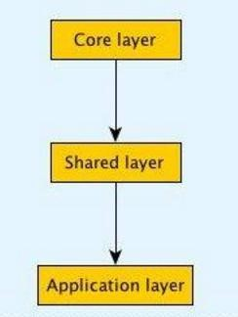
Рисунок 2.1 – Шари технічної бази

Розглянемо їх:
- Core layer — шар ядра. Тут розміщені низько рівневі бібліотеки і фреймворки . Наприклад, yii.
- Shared layer — шар модулів які реалізують певний функціонал системи і можуть бути використані в майбутньому в інших проектах.
- Application layer — шар застосунку з їх специфічними модулями.
Важливим моментом є те, що модулі повинні мати можливість легко переїхати із рівня application layer в shared layer. Пояснюється це досить просто: треба думати про майбутнє а може потім зявиться подібний продукт і йому знадобляться подібні модулі тоді не треба буде переписувати код двічі. І потім, той факт що модуль можна легко перемістити до shared layer свідчить що у його нема залежностей(dependency), а це завжди добре.
Розглянемо файлову організацію в Application layer з врахуванням специфікації yii [7].
application framework
lib
components
extensions
...
protected components
extensions
themes config
Рисунок 2.2 –Файлова організація yii застосунку
Типовий yii застосунок має вигляд представлений на рисунку 2.3. index.php це вхідна точка на неї направляється домен і там створюється екземпляр WebApplication (є ще ConsoleApplication). В тому ж файлі підключаються конфігураційні файли, які в свою чергу підтягують компоненти із sharedlayer [8]. Від того файла старує і роутинг. Всі дії можуть стартувати тільки від контроллерів, а якщо вдаватись у деталі то від конкретних action того контроллера. Контроллери оперують вхідними данними, працюють з віджетами, моделями даних і готую для користувачів html вивід або іншого роду відповіді json, xml чи, те що треба.
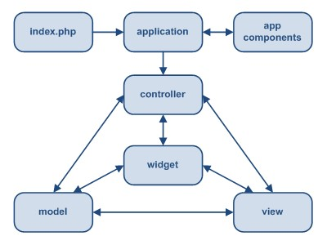
Рисунок 2.3 – Будова типового yii застосунку
Цікава роль і у моделей. Вони повністю абстраговані від джерела даних. Ми можемо проводити вибірки, crud, валідації з будь-якою СУБД.
Посередині схеми widget - це міні функціонал з класом, який визначає його поведінку і шаблонами для виведення. Саме банальне пояснення widget то якийсь блок на сайті, наприклад слайдер з фотографіями готелю.
Типовий сценарій використання застосунку представлений на рисунку 2.4. Після цього прикладу одразу видно, які можливості у фреймворка і який широкий спектр задач, які він може таким чином вирішити.
- Користувач робить запит за адресою http://www.example.com /index.php?r=post/show&id=1 і Web server ловить його і виконує скрипт розміщений в index.php.
- Скрипт створює екземпляр застосунку і запускає його.
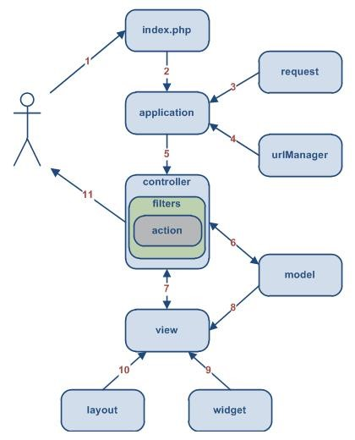
Рисунок 2.4 – Сценарій використання застосунку
- Застосунок отримує всі передані користувачем дані і зберігає їх в компоненті Request.
- Застосунок розрізняє controller і action завдяки компоненту urlManager. Наприклад post посилається на клас PostController; дія show, реалізована в цьому класі у вигляді public методу.
- Значить ми визначили, який клас відповідає тому запиту, тож створюємо його екземпляр. Аction show посилається на метод у цьому класі actionShow.
- Аction модель Post з ID 1 в базі даних.
- Далі action рендерить дані з отриманої моделі у шаблон.
- View відображає атрибути моделі Post.
- View може запустити ряд віджетів.
10.Результати рендеру включаються в layout - цей такий собі шаблон вищого рівня.
11.Action завершує рендер і результати повертаються користувачу.
Розберемо призначення окремих класів (див. рис. 2.5):
  - class Auction основний клас він представляє лоти і основну логіку проекту адже все зав’язано на лотах;
  - class AuctionRate представляє ставки. Клас Auction має зв’язок 1..*
із ставками, адже один лот може мати декілька ставок;
  - class User представляє користувачів аукціону, тому цей клас зав’язаний на звернення, ставки і міста;
  - class Supplier представляє постачальників тому вони завязані на лоти(class Auction);
  - class Hotel представляє готелі в яких виставляються номери і тури;
  - class Resort представляє курорти до яких відносяться готелі. Курорт розміщений в місті тому жорстко завязаний на class City;
  - class City представляє міста на які посилаються користувачі у своїх
профілях і курорти;
  - class Country представляє країни. На них посилаються міста;
  - class Feedback представляє звернення, які мають зв'язок з користувачами,адже останні можуть їх залишати.
В сукупності ці класи реалізовують логіку аукціону. Розглянемо найцікавіший і найскладнійший момент аукціону - розіграш лоту. На рисунку 2.6 представлена діаграма активності цього процесу [20]. Ця схема забезпечує актуальність даних під час гри і керує самим процесом. Перш за все користувач попадає на сторінку лоту, в адресі, яку можна прочитати в браузері, видно, який id лота ми хочемо переглянути. Далі сценарій розділяється, бо активні і зіграні лоти виглядають по іншому і відповідно мають різну поведінку. На цьому рисунку представлений варіант, коли ми попадаємо на сторінку активного лоту і в ньому можна ставити ставки авторизованим користувачам.
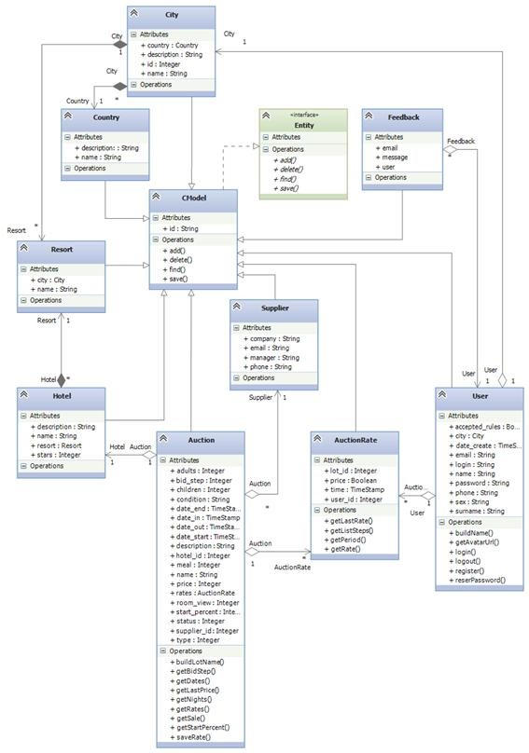
Рисунок 2.5 – Діаграма класів
Цей процес проходить в реальному часі, тому треба жорстко контролювати вхідний потік ставок. Це бере на себе метод actionRate() класу контроллера Auction. Після того як, ставка прийнята надсилається сигнал про нову ставку і оновлюється список ставок. А так як з новою ставкою перераховуються ціна за лот то змінюються і показники знижок. Ці ж лоти представляються і на інших сторінках, тому вони чекають на цей сигнал із новими даними. Користувачу завжди хочеться бачити перед собою реальну картину.
В цей момент відбувається сповіщення інших користувачів про нову ставку. А саме користувачу, який зробив ставку, – лист підтвердження ставки. Ачаснику чию ставку перебили – лист «Вашу ставку перебили». За 3 години до завершення розіграшу відправляється лист усім учасникам – «Торги скоро завершаться». І останні повідомлення по завершенню розіграшу – переможцю відправляється лист з вітаннями і ссилкою на оплату, а решті учасникам повідомлення про те, що лот розіграний.
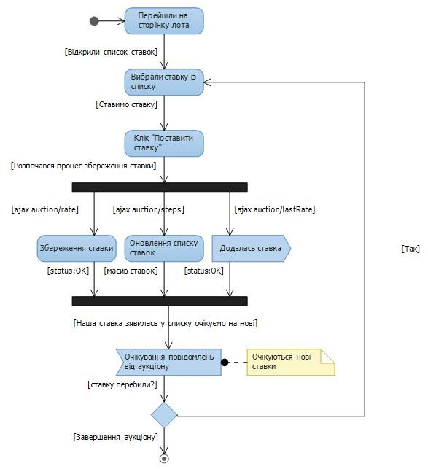
Рисунок 2.6 – Діаграма активності процесу розіграшу лотів
Тепер ті самі дії тільки «в живу» (див. рис.2.7):
- Активуємо список ставок і вибираємо одну зі списку.
- Натискаємо зелену кнопку “Прийняти участь”.
- Оновлюється список ставок.
- Оновлюється знижка.
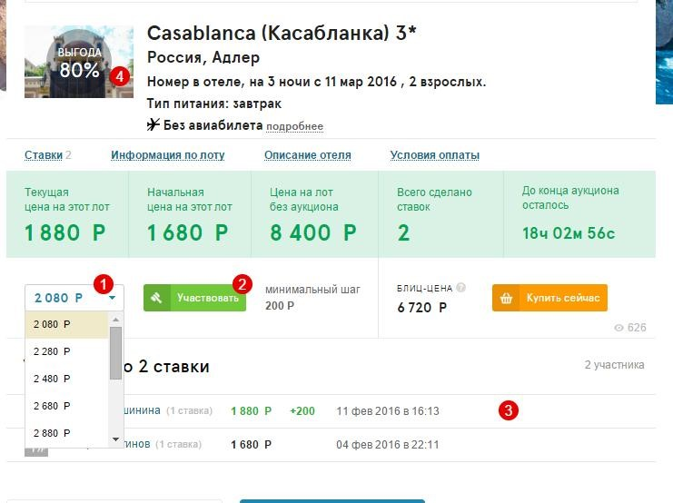
Рисунок 2.7 – Процес розіграшу лоту(активний лот)
Проект націлений на користувачів - учасників аукціону і важливо дати їм змогу зв’язатись з організаторами. Для того, щоб вони могли це зробити і при цьому не відкривали поштовий клієнт(а тут переможе лінь і ніхто листа так і не відправить) впроваджується форма звернень. Розглянемо цей процес на діаграмі активності, яка представлена на рисунку 2.8.
На першому розгалуженні перевіряється чи авторизований користувач, бо якщо це так, то йому не доведеться згадувати свій email та вписувати ім’я від нього вимагатиметься тільки повідомлення.
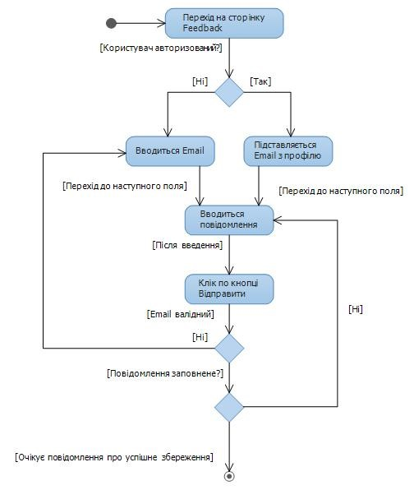
Рисунок 2.8 – Діаграма активності процесу відправки звернення
Графічне представлення подане на рисунку 2.9.
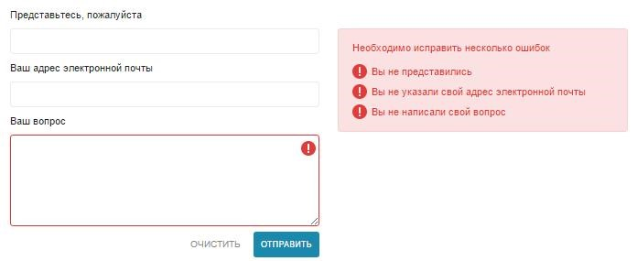
Рисунок 2.9– Форма звернень

2.2. Проектування структури бази даних
Аукціон здебільшого складається зі статичних даних [1]. Це словники країн, міст, курортів, готелів. Тому планується переважно операції зчитування даних. Це означає, що тут не буде фрагментації, а значить можна побудувати індекси і максимально пришвидшити вибірку. Фрагментація – це наявність вільного простору між фізичними записамина сторінках пам’яті [9].
Ставки можуть тільки зчитуватись і додаватись. Вони не можуть ні видалятись, ні оновлюватись. При такому розвитку подій фрагментація також рівна 0. Тут можемо спокійно створювати індекси, так як і в них фрагментація рівна 0, то дерево індексу ростиме і цим самим забезпечуючи максимальну швидкість вибірки. Лишаються таблиці звернень, постачальників і лотів. Постачальники оновлюються дуже рідко та і їх не планується більше десяти. При такій кількості кортежів не доцільно створювати індекси, бо всі записи і так помістяться на одній сторінці памяті. Лоти також заводяться не часто.Здебільшого планується 10-15 на тиждень. Тому, якщо оцінитичастоту оновлень цього відношення, то вона зовсім не велика. Транзакції звісно потрібні але нам підійде будь-яка версійна архітектура так як оновлення таблиць мінімальне. Значно переважають операції вставки і вибірки [14]. Та не слід повністю ігнорувати ті операції оновлення, що лишились.Треба постійно слідкувати за фрагментацією і розмірами індексів.
Розглянемо схему бази представленою на рисунку 2.10. Схема виглядає простою та навіть тут є гарні задачі. Наприклад вибрати лоти у яких більше однієї ставки.
Якщо порівняти цю схему з діаграмою класів на рисунку 2.5 то побачимо, що вони ідентичні. Така особливість патерну ActiveRecord. Всі відношення представляються класами – нащадками класів ActiveRecord. Батьківський клас приймає тільки повну назву відношення і за відомими конфігураційними даними підключення вибирає схему цього відношення із збереженням його обмежень(типу, розмірності і т.д.) для валідації перед оновленням відношень.
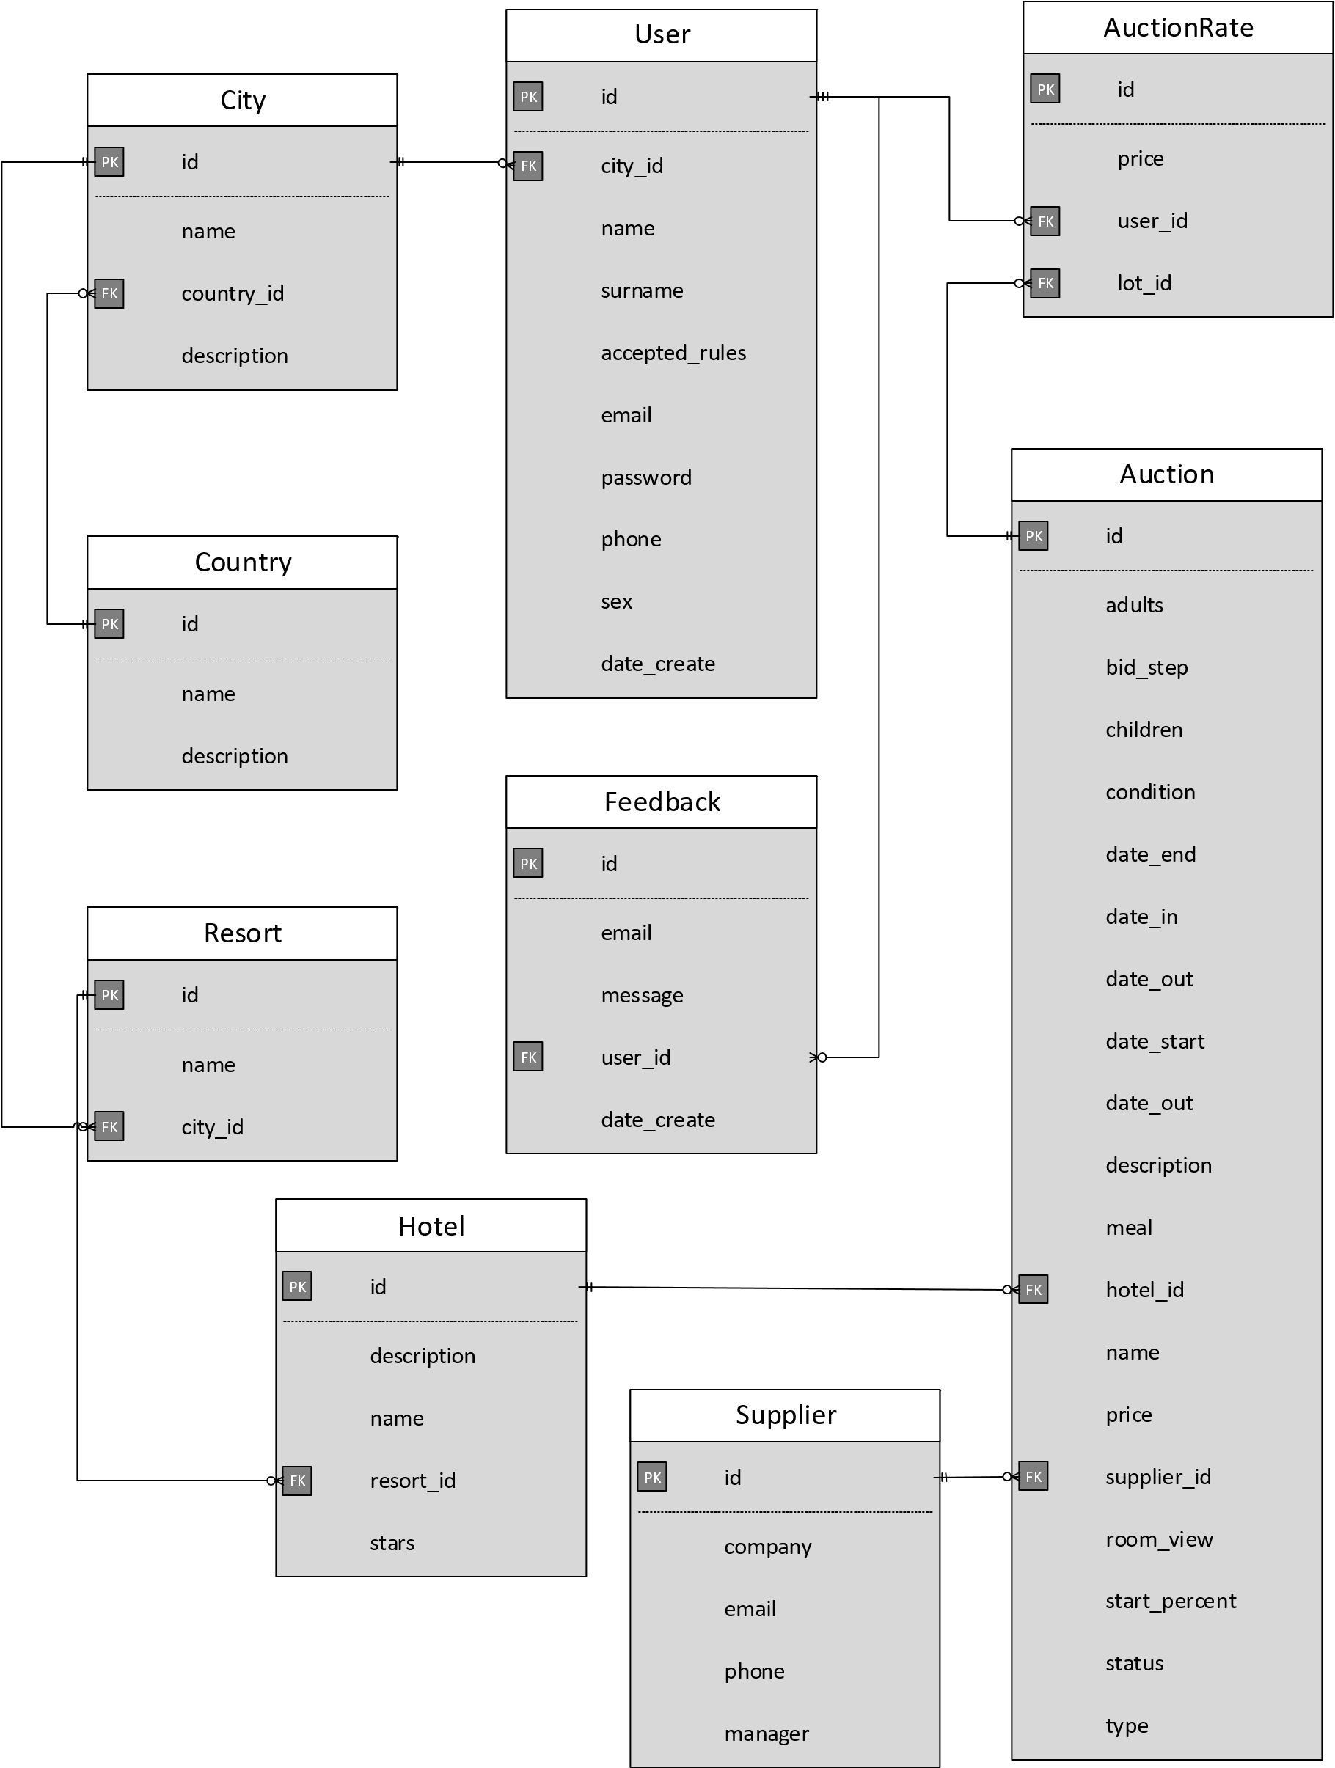
Рисунок 2.10 – ER-діаграма бази даних
Діаграма на рисунку 2.10 побудована в нотації Crow`sFoot.Ця нотація не відображає обмежень накладених на те чи інше відношення. Ці обмеження представлені у таблиці 2.1.
Таблиця 2.1 Таблиця ідентифікаторів
Таблиця | Властивість | Тип | По замовчуванню
Auction | id | serial | -
 | bid_step | integer | 1000
 | children | integer | 0
 | adults | integer | 2
 | condition | character varying | -
 | date_end | timestamp without timezone | -
 | date_start | timestamp without timezone | -
 | date_in | timestamp without timezone | -
 | date_out | timestamp without timezone | -
 | description | character varying | -
 | meal | character varying | -
 | hotel_id | integer | -
 | name | character varying | -
 | price | integer | -
 | supplier_id | integer | -
 | room_view | integer | -
 | start_percent | integer | 20
 | status | integer | -
 | type | integer | -
AuctionRate | id | Serial | -
 | lot_id | integer | -
 | user_id | integer | -
 | time | timestamp without timezone | NOW()
User | id | serial | -
 | name | character varying(100)
 | surname | character varying(100)
 | email | character varying(100)
 | phone | character varying(20)
 | password | character varying(32)
 | date_create | timestamp without timezone | NOW()
Продовження таблиці 2.1
 | accepted_rules | boolean | false
 | sex | character varying(6) | -
 | city_id | integer | -
Feedback | id | serial | -
 | message | character varying(1000) | -
 | date_create | timestamp without timezone | NOW()
 | user_id | integer | -
 | email | character varying(100) | -
Hotel | id | serial | -
 | name | character varying | -
 | description | character varying | -
 | resort_id | integer | -
 | stars | character varying(5) | -
Resort | id | serial | -
 | name | character varying | -
 | city_id | integer | -
Country | id | serial | -
 | name | character varying | -
 | description | character varying | -
Найціннішими в аукціоні є лоти і ставки. Ставки потребують особливих вимог до цілісності. Для одного лоту не може бути дві ставки з однією сумою, і ставки не можуть створюватись з датою створення ранішою від поточної.
Реалізація цього триггеру подана нижче.
-- Function: hh.hh_auction_lot_rate_insert()
-- DROP FUNCTION hh.hh_auction_lot_rate_insert();
CREATE OR REPLACE FUNCTION hh.hh_auction_lot_rate_insert()
RETURNS trigger AS
$BODY$
BEGIN
IF EXISTS ( SELECT id FROM hh.hh_auction_lot_rate WHERE id_lot =
NEW.id_lot AND price = NEW.price) THEN
RETURN NULL;
END IF;
I F EXISTS ( SELECT id FROM hh.hh_auction_lot WHERE id = NEW.id_lot AND status > 0 ) THEN
RETURN NULL;
END IF;
I F EXISTS ( SELECT id FROM hh.hh_auction_lot_rate t WHERE t.id_lot =
NEW.id_lot AND t.time > NEW.time ) THEN
RETURN NULL;
END IF;
RETURN NEW;
END;
$BODY$
LANGUAGE plpgsql VOLATILE
COST 100;
ALTER FUNCTION hh.hh_auction_lot_rate_insert() OWNER TO hotelshunter;

2.3 Висновок до другого розділу
В розділі розглянуті основні архітектурні аспекти інтернет-аукціону. Окремі, складні, моменти представлені у вигляді діаграм активності, класів і erd. За результатами, отриманими після проектування, можна реалізовувати модулі і компоненти. Такий етап необхіний для забезпечення надійної основи майбутнього сайту.

РОЗДІЛ 3. ПРОГРАМНА РЕАЛІЗАЦІЯ ТА ТЕСТУВАННЯ

3.1 Програмна реалізація проекту
Інтернет-аукціон в першу чергу є сайтом, а значить має клієнтську і серверну частину. Для серверної частини обрано скриптову мову PHP, а для клієнтських скриптів JavaScript. Обидві мови відносяться до продуктів з відкритим кодом і є у вільному доступі. Певним чином вони стали стандартом у сфері розробки веб-додатків.
Кожен продукт з часом потребує підтримки і коли постає питання вибору технологій, то бажано вибрати ту, яка найбільше використовується в цій сфері. Від цього напряму залежить і якість, і ціна готового продукту. Якість – бо більшість задач вже вирішено і задокументовано, а дешевіше через те, що існує конкуренція, так як є багато знаючих ці технології.
Читання коду на PHP нівкого не викличе складнощів. Його синтаксис, семантика і керуючі конструкції є аналогами C++ чи Java. PHP підтримує ООП, а значить відомі всім патерни працюють і тут, просто трішки по іншому імплементуються. Його головна особливість – це динамічна типізація. Хоча в якійсь мірі це є і його недоліком, бо місцями ускладнює логіку. Ускладнює її там, де все має бути просто. В першу чергу це впливає на безпеку, бо з’являється такий фактор, як постійна перевірка отриманих даних. В решті решт, якщо зважити всі плюси і мінуси, то ця мова лишається в пріоритеті для створення такого роду продукту [12].
Одна мова програмування сама по собі є незручною. І, якщо реалізовувати сайт на чистому PHP, то програмісти будуть витрачати час на задачі, які вже давно вирішені в фреймворках і є гарно відтестованими. Та і вони швидше за все будуть не дуже цікавими. Щоб не допустити цієї помилки для сайту використуватиметься поширений і потужний фреймфорк Yii. Цей фремворк вже має сформоване товариство(comunity), документацію, навіть книги і рецепти. Його сткуктура читається засобами інтегрованих середовищ розробки(IDE) таких як PhpStorm, NetBeans, Intelj IDEA чи ZendStudio.
На рисунку 3.1 представлений скриншот із середовища розробки PhpStorm.
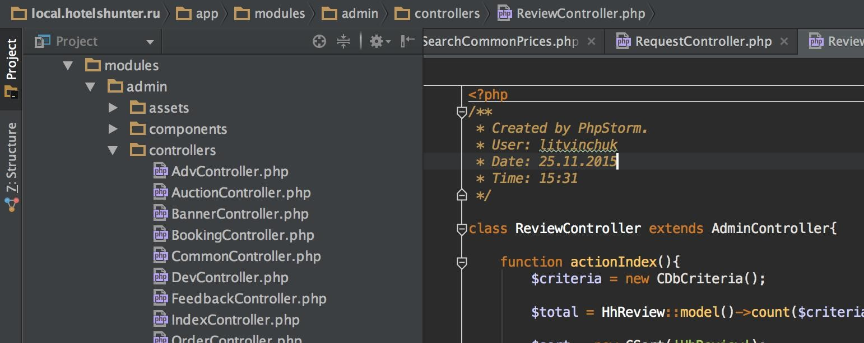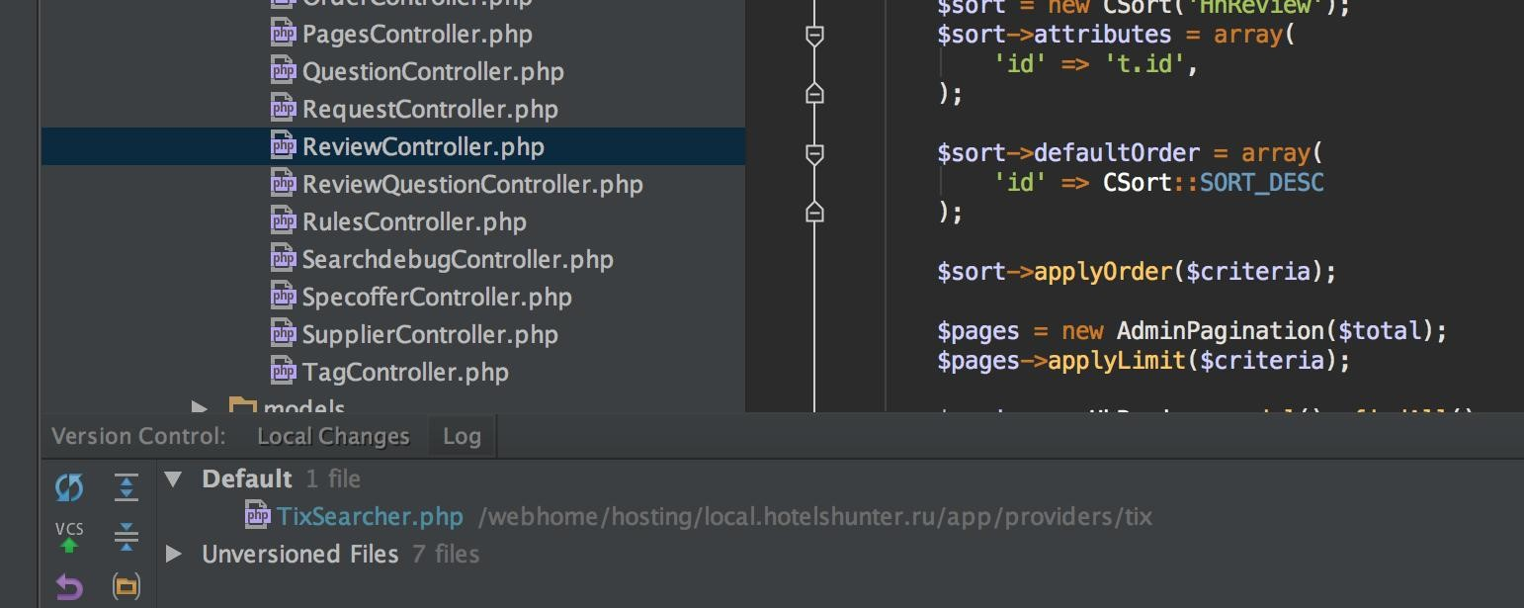
Рисунок 3.1 – PhpStorm 10
Фреймворк підлаштовується під будь-яку БД, тож, якщо правильно ним користуватись, то заміна бази пройде швидко і без втрат. Ще однією перевагою є те, що він має в основі закладені патерни, які широко відомі і в інших фреймворках і навіть мовах програмування(це наприклад ActiveRecord, ORM, Routing, ACL). Така перевага є суттєвою бо значно понижує поріг входу для програмістів з інших сфер бо вони вже знають який принцип роботи має та чи інша технологія [11].
Тепер заглянемо на клієнтську частину. Тут все реалізується на JavaScript.
Для реалізаціх динамічних сценаріїв в браузері користувача використовується мова програмування JavaScript. Ця мова створює візуальні ефекти,обробку даних, підтримує event drived development для таких подій як click, select, change, load і інші. Головною перевагою є те, що скрипти виконуються на стороні клієнта і не витрачають ресурси сервера. Це відносно проста С-подібна мова із підтримкою асинхронності. Той факт, що скрипти завантажуються на комп'ютер користувача одночасно є і проблемою. Javascript фрагменти, які включені до сторінки, відразу ж можуть бути використаними не по призначенню в інших сценаріях на з будь-якими вхідними даними [13].
Через це на бекенді потрібно завжди фільтрувати і валідувати отримані дані. Yii зі своїми моделями ефективно справляється з цією задачею, якщо правильно описати правила валідації.
Як видно з огляду мови, JavaScript надає з однієї сторони потужний інструмент для вирішення задач веб-додатку і одночасно накладає обмеження по безпеці. Та той факт, що це є фактично єдиним інстументом в цій сфері, просто не дає нам вибору. Саме він дозволяє виконати більшу половину нефункціональних вимог покладених на аукціон.
Із інструментами ми познайомились тоже тепер можна розібрати ключові моменти в реалізації.
Розберемо генерацію списку ставок доступних учаснику в активному лоті.
static function getListStep($curr, $max, $count, $noRate, $step=1000) {
$options = "";
$rateList = self::getArraySteps($curr, $max, $count, $noRate, $step);
$closestItem = -1;
if( ($pendingRate = Yii::app()->request->cookies['pending_rate']) ){ foreach ($rateList as $k=>$r) { if( $r == $pendingRate->value ){ $closestItem = $k; break;
}
}
}
/**
* По замовчуванню вибрана перша ставка
*/
$startPriceFromPosition = 0;
if ($closestItem < 0) {
$closestItem = min(count($rateList), $startPriceFromPosition);
}
foreach ($rateList as $k => $r) {
$ options .= "<option value='$r'".($k==$closestItem ? " selected" :
"").">".Helper::formatCurrency($r)." Р</option>";
}
return array($options, $rateList[0]);
}
p ub lic static function getArraySteps($curr, $max, $count, $noRate,
$step=1000) {
$count = $count ? $count : 1; // генеруватимемо як мінімум один крок
$rateList = array();
if ($curr >= $max) $rateList[] = $max; else { $cnt = 0;
if ($noRate) { // якщо ставок нема то перша рівна стартовій ціні
$rateList[] = $curr;
$cnt++;
}
$rate = $curr; while ($rate < $max) { $cnt++; // считаемшаги if ($cnt> $count) // отримали потрібну кількість кроків? break;
$next = $rate + $step;
if($next< $max){ //якщо ставка ще проходить
$rateList[] = $next;
$rate = $next;
} else { //мы подошли к последней ставке
$rateList[] = $max; break; }
} }
return $rateList; }
Наведено два статичних методи: в першого(getListStep) роль підготувати HTML код для списку ставок на клієнті, а в другого(getArraySteps) задача більш важлива, він готує масив цих доступних ставок виходячи з таких величин – яка стартова ціна, яка остання ставка, який крок ставки, скільки ставок треба згенерувати. І якщо до завершення розіграшу лишилось менше ніж дозволяє крок то сам крок зменшується на порядок, щоб розтягнути процес розіграшу і дати більше можливостей учасникам поторгуватись.
Кожних 5 хв по крону запускається задача на сервері, в контексті Yii це команда консольної версій застосунку. Її роль - перевірка лотів на завершення і в разі, якщо є завершені лоти, то здійснити відповідні сповіщення користувачам.Розберемо код цієї команди:
public function actionCheckLotEnd() {
$lots = HhAuction::model()->findAllByAttributes( array('status'=>0)
); $status=array(); foreach ($lots as $lot) {
$date = strtotime(date("Y-m-d H:i:s"));
$dateLot = strtotime($lot->date_end);
$period = $dateLot - $date; // кількість секунд до завершення if ($date > $dateLot) { if ($lot->rate != array()) { // є переможець?
$lot->status = 1;
} else { // нема переможця
$lot->status = 2;
}
$lot->save(false); // зберішаємо без валідації
// лист всім їто програв
$status[$lot->id] = HhAuction::mailLot($lot->id, 3);
// лист про перемогу
$status[$lot->id] = HhAuction::mailLot($lot->id, 5);
// лист зайнявшим 2 і 3 місце за 7 часов після завершення торгів
HhScheduledTask::add('SchedullerCommand mailLot', strtotime(' + 7 hours'), array($lot->id, 7));
// лист організаторам про закриття лоту
$status[$lot->id] = HhAuction::mailLot($lot->id, 6);
if (3 * 60 * 60 - 5 * 60<= $period AND $period < 3 * 60 * 60) {
// лист всім учасникам що торги скоро завершаться,
// за 3 години до завершення
$status[$lot->id] = HhAuction::mailLot($lot->id, 4); }
} }
Наступним розглянемо фрагмент коду на JavaScript:
$.get('/auction/CheckLotUp?lot_id='+auction.idLot, null, function(d) { var newPrice = parseInt(d.price, 10), oldPrice = parseInt(auction.priceCurent, 10);
// синхронізуємо відлік часу, перезапускаємотаймер if( d.lotTimeToEnd <= 0 )
d.lotTimeToEnd = 1;
var $counter = $('.auction-single-progress').find('.counter-i[lot-
id='+auction.idLot+']')[0]; if ($counter && $counter.loadCounter) { $counter.loadCounter._time = d.lotTimeToEnd; // оновлений остаток часу
$counter.loadCounter.start(function () { auction.onLotEnd(auction.idLot);
});
}
// є час до кінця і кнопка ставки вже схована? if (d.lotTimeToEnd> 1 && !$('.auction-single-bids-make-btn').length) location.reload(); // перезагружаємо сторінку
if (newPrice > 0) { if (newPrice > oldPrice || newPrice < oldPrice || auction.noRate) {
auction.RateRefresh(); // обновляемсписокставоклота
}
}
}, 'json');
}, 10000);
Цей фрагмент коду запускається кожні 10 секунд і підтягує нові ставки, а якщо в учасника була неактивна кнопка «Поставити ставку» то активовує її.В коді використано бібліотеку jQuery [16].
В адміністративному розділі досить часто треба фільтрувати дані по різних критеріях(числах, тексту, датах). Для уніфікації розроблеці міні компоненти таких полів. Конфігуруються вони в контролерах перед генерацією сторінки. Ці фільтри передають свої значення через GET параметри і тим самим впливають на вибірку даних, які виводяттся на цій сторінці. Розберемо реальний приклад виведенням списку учасників і фільтруванню по учасниках і лотах.
public function actionBids() { $criteria = new \CDbCriteria();
/** @var \AdminFilter $filter */
$filte r =  >createWidget('application.modules.admin.components.AdminFilter', array(  'fields' => array(  'id_lot' => array(  'type' => 'textField',  'htmlOptions' => array(  'placeholder' => 'ID лота'  ),  ),  'id_user' => array(  'type' => 'textField',  'htmlOptions' => array(  'placeholder' => 'ID пользователя'  ),  ),  'lot_type' => array(  'type' => 'dropDownList',  'data' => array( | $this-
\Hh Au ct ion Ty pe ::T OU R \HhAuctionType::getName(\HhAuctionType::TOUR), | =>
\Hh Au ct ion Ty pe ::R OO M =>
\HhAuctionType::getName(\HhAuctionType::ROOM),
\H hA uc ti on Ty pe :: AV IA _T ICK ET =>
\HhAuctionType::getName(\HhAuctionType::AVIA_TICKET),
),
'default' => 'Все типы лотов'
),
),
));
$filterData = $filter->getFormData();
if ($filterData['id_lot']) {
$criteria->compare('t.id_lot', (int) $filterData['id_lot']);
}
if ($filterData['id_user']) {
$criteria->compare('t.id_user', (int) $filterData['id_user']);
}
if ($filterData['lot_type']) {
$criteria->compare('lot.type', (int) $filterData['lot_type']); }
$total = \HhAuctionRate::model()->with(array('lot' => array('joinType' => 'JOIN'), 'hh_tourist_user' => array('joinType' => 'JOIN')))->count($criteria);
$sort = new \CSort();
$sort->attributes = array(
'id' => 't.id',
);
$sort->defaultOrder = array(
'id' => \CSort::SORT_DESC );
$sort->applyOrder($criteria);
$pages = new \AdminPagination($total);
$pages->applyLimit($criteria);
$c rit er ia- >select = array('t.*', '(SELECT o.price FROM hh.hh_auction_lot_rate o WHERE o.id_lot = t.id_lot AND o.id < t.id ORDER BY o.id DESC LIMIT 1) AS prev_rate_price');
$ models = \HhAuctionRate::model()->with(array('lot' => array('joinType'
=> 'JOIN'), 'hh_tourist_user' => array('joinType' => 'JOIN')))->findAll($criteria);
$alert = false;
$bidId = \Yii::app()->request->getParam('bid_id'); if($bidId && !isset($_POST['HhAuction'])) {
$alert = array('alertTitle' => 'Успешно!',
'alertMessage' => 'Ставка №' . $bidId . ' успешно удалена.',
'className' => 'alert-success',
'showTime' => 5); }
$this->render('bids', array(
'models' => $models,
'pages' => $pages,
'sort' => $sort,
'filter' => $filter,
'alert' => $alert
)); }
Клас CDbCriteria використовується для генерації умови вибірки (генерує код для WHERE в SQL).
'application.modules.admin.components.AdminFilter' – назва компонента для фільтрування. На вхід приймає масив із полів які використлвуватимуться при фільтруванні. Якщо прийдуть критерії фільтрації то ці критерії будуть в змінній filterData. Коли дані з фільтрів отримані і по них створені умови вибірки то запускається сама вибірка.
Решта коду винесено в додаток А.

3.2. Програмна реалізація бази даних
Для проекту обрано базу даних PostgreSQL. PostgreSQL (вимовляється «Пост-грес-К'ю-ель», або «постгрес — об'єктно-реляційна система керування базами даних (СКБД). Є альтернативою як комерційним СКБД (Oracle Database,
Microsoft SQL Server, IBM DB2 та інші), так і СКБД з відкритим кодом (MySQL, Firebird, SQLite) [14].
Порівняно з іншими проектами з відкритим кодом, такими як Apache, FreeBSD або MySQL, PostgreSQL не контролюється якоюсь однією компанією, її розробка можлива завдяки співпраці багатьох людей та компаній, які хочуть використовувати цю СКБД та впроваджувати у неї найновіші досягнення.
Для роботи з цією СКБД я користуємось клієнтом PhpStorm DataGrid. Цей клієнт виглядає дуже просто хоча має в собі потужний інстумент для керування базою. А саме:
- перегляд схеми БД;
- робота одночасно з декількома
- SQL консольіз автодоповненням; - редактор таблицьна інше.
Зовнішній вигляд представлений на рисунку 3.2.
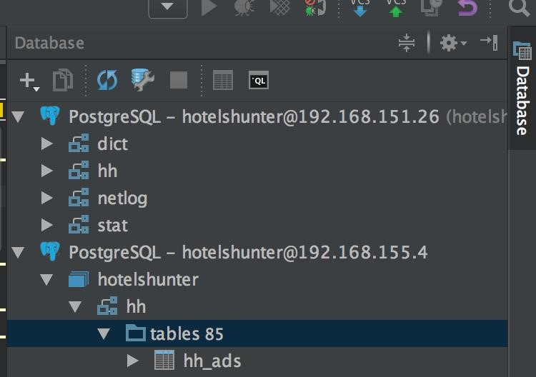
Рисунок 3.2 - Панель Database в PhpStorm
Найцікавішою функцією є певно перегляд DDL коду для всіх об’єктів з яких складається база даних. Його можна легко скопіювати і повторно використати.
Для цієї БД треба довстановлювати розширення-драйвер pgsql(по замовчуванню йде тільки драйвер для mysql).
Легше всього це зробити при інсталяції php інакше доведеться його окремо компілювати і прописувати в php.ini(конфігураційний файл).
Для встановлення драйверу разом з php треба додати ключ —withPgsql.
Аукціон здебільшого складається зі статичних даних. Це словники країн, міст, курортів, готелів. Тому планується переважно операції зчитування даних. Це означає, що тут не буде фрагментації а значить можна побудувати індекси і максимально пришвидшити вибірку. Фрагментація – це наявність вільного простору між фізичними записами на сторінках пам’яті.
Ставки можуть тільки зчитуватись і додаватись. Вони не можуть ні видалятись, ні оновлюватись. При такому розвитку подій фрагментація також рівна 0. Тут можемо спокійно створювати індекси, так як і в них фрагментація рівна 0, то дерево індексу ростиме і цим самим забезпечуючи максимальну швидкість вибірки. Лишаються таблиці звернень, постачальників і лотів. Постачальники оновлюються дуже рідко та і їх не планується більше десяти.
При такій кількості кортежів не доцільно створювати індекси, бо всі записи і так помістяться на одній сторінці памяті. Лоти також заводяться не часто. Здебільшого планується 10-15 на тиждень. Тому, якщо оцінитичастоту оновлень цього відношення, то вона зовсім не велика. Транзакції звісно потрібні але нам підійде будь-яка версійна архітектура так як оновлення таблиць мінімальне. Значно переважають операції вставки і вибірки. Та не слід повністю ігнорувати ті операції оновлення, що лишились.Треба постійно слідкувати за фрагментацією і розмірами індексів.
Найціннішим в аукціоні є лоти і ставки. Ставки потребують особливих вимог до цілісності. Для одного лоту не може бути дві ставки з однією сумою, і ставки не можуть створюватись з датою створення ранішою від поточної.
Реалізація цього триггеру подана нижче.
-- Function: hh.hh_auction_lot_rate_insert()
-- DROP FUNCTION hh.hh_auction_lot_rate_insert();
CREATE OR REPLACE FUNCTION hh.hh_auction_lot_rate_insert()
RETURNS trigger AS
$BODY$
BEGIN
I F EXISTS ( SELECT id FROM hh.hh_auction_lot_rate WHERE id_lot = NEW.id_lot AND price = NEW.price) THEN
RETURN NULL;
END IF;
IF EXISTS ( SELECT id FROM hh.hh_auction_lot WHERE id = NEW.id_lot AND status > 0
) THEN
RETURN NULL;
END IF;
I F EXISTS ( SELECT id FROM hh.hh_auction_lot_rate t WHERE t.id_lot = NEW.id_lot
AND t.time > NEW.time ) THEN RETURN NULL;
END IF;
RETURN NEW;
END;
$BODY$
LANGUAGE plpgsql VOLATILE
COST 100;
ALTER FUNCTION hh.hh_auction_lot_rate_insert()
OWNER TO hotelshunter;
Для прикладу розглянемо ще DDL код таблиці постачальника, лоту, ставки і користувача [5].
CREATE TABLE hh.hh_supplier (
id INTEGER PRIMARY KEY NOT NULL DEFAULT nextval('hh_supplier_id_seq'::regclass), company CHARACTER VARYING NOT NULL, manager CHARACTER VARYING NOT NULL, phone CHARACTER VARYING NOT NULL, email CHARACTER VARYING NOT NULL,
);
CREATE TABLE hh.hh_auction_rate (
id INTEGER PRIMARY KEY NOT NULL DEFAULT nextval('hh_auction_rate_id_seq'::regclass), user_id INTEGER NOT NULL, lot_id INTEGER NOT NULL, price INTETGER NOT NULL,
timetimestamp without timezone NOT NULL DEFAULT NOW()
);
CREATE TABLE hh.hh_auction_lot ( id SERIAL NOT NULL,
bid_step INTEGER NOT NULL DEFAULT 1000, children INTEGER NOT NULL DEFAULT 0, adults INTEGER NOT NULL DEFAULT 2, condition CHARACTER VARYING, date_end TIMESTAMP without timezone, date_start TIMESTAMP without timezone, date_in TIMESTAMP without timezone, date_out TIMESTAMP without timezone, description CHARACTER VARYING, meal CHARACTER VARYING, hotel_id INTEGER NOT NULL, name CHARACTER VARYING NOT NULL, price INTEGER NOT NULL, supplier_id integer NOT NULL,
room_view INTEGER,
start_percent INTEGER NOT NULL DEFAULT 20, status INTEGER NOT NULL, type INTEGER NOT NULL
);
CREATE TABLE hh.hh_user ( id SERIAL NOT NULL, name CHARACTER VARYING(100), surname CHARACTER VARYING(100), email CHARACTER VARYING(100), phone CHARACTER VARYING(20), password CHARACTER VARYING(32),
date_create TIMESTAMP WITHOUT TIMEZONE DEFAULT NOW(), accepted_rules BOOLEAN default false, sex CHARACTER VARYING(6), city_id INTEGER
)

3.3. Тестування
В основу тестування проекту покладено модульне тестування.Через те, що модульне тестування в Yii Framework є надбудовою над вже звичним PhpUnit, то основна логіка запозичена з нього і є простим враппером для інтегрування з середовищем Yii. Кожен тест повинен наслідуватись від CTestCase або CDbTestCase. Для прикладу, unit test для аукціонного лоту за конвенцією повинен мати назву AuctionLotTest і зберігатись окремим файлом в папці protected/tests/unit. В середині класу ми можем перевизначити всі потрібні методи. Та є певні правила, кожен метод повен іменуватись в шаблоні test{Testname}, а для порівнянь і інших операцій в яких ми хочемо бути певними, то маємо в обов'язковому порядку використовувати вбудовані методи, такі як assertTrue чи assertEquals. Якщо це ігнорується то тестування втрачає сенс [10].
При тестуванні класу ActiveRecord треба довантажити класи з якими у моделі є зв'язки. Це виглядає наступним чином:
class AuctionLotTest extends CDbTestCase
{
protected $fixtures=array( 'rate'=>'AuctionRate',
'user'=>'User'
); }
Описані таким чином моделі будуть доступні всередині тесту. Це треба для абстрагуванння від решти коду і перевірки конкретної логіки.
Розглянемо конкретний приклад модульного тесту:
const TEST_LOT = 555;
public function testSaveRateForFinished()
{
$rate = new AucitonRate();
$userId = Yii::app()->user->getId();
$rate->setAttributes(array(
'userId'=>$userId,
'price'=>1000,
'time'=>time(),
'lot_id' => self::TEST_LOT
);
$this->assertFalse($rate->save(false));
}
Тест пройде успішно якщо метод save об'єкта $rate поверне false.
Інтеграційне тестування має на меті перевірку взаємодії окремих модулів системи. В даному випадку це перевірка зв’язку між адміністративним розділом і діючим застосунком. Для такого тестування пройдемо тест кейс поданий у таблиці 3.1.
Таблиця 3.1 Тестовий випадок продовження лоту
Опис тестового випадку | Потрібно відкрити сторінку редагування лоту в адміністративному розділі і продовжити його на 1 годину.
Кроки для відтворення | 1.Відкриваємо лот на сторінці /admin/auction/edit/333  - Змінюємо значення поля “Дата завершення” – додаємо одну годину.  - Опускаємось до низу сторінки з формою і клікаємо по кнопці “Зберегти”.
Очікуваний результат | Сайт повинен перенаправити організатора но сторанку перешляду лоту а на сторінці лоту повинен змінитись час завершення без оновлення сторінки.
Для системного тестування було проведено ряд навантажувальних тестів для того, щоб побачити поведінку аукціону при високих навантаженнях. Це одразу дає зрозуміти, яку аудиторію ми зможемо підтримувати при нинішній конфігурації сервера і, якщо вона недостатня, то на скільки її потрібно підвищити.
Сайт ефективно відповідав на запити користувачів при навантаженні до 500 чоловік одночасно. Цей показник більше ніж достатній для забезпечення початкового функціонування при планованому потоці в 5000 переглядів за добу.

3.4. Розгортання програмного продукту
Технічні характеристики сервера на якому зараз функціонує проект:
amd64 SledgehammerEM64T 4Gb 450Gb
Для того щоб розгорнути проект треба мати встановені:
- кліент git;
- сomposer;
- postgreSql server і client.
Клієнт GIT.
Під Windows - git-scm (http://git-scm.com/) + tortoisegit ( https://code.google.com/p/tortoisegit/). Встановити з налаштуваннями по замовчуванню.
Під Linux - git-клієнт
sudo apt-get install git Сервер і клієнт Postgres
Використовується для управління СУБД проекта. Можна встановити і під Windows - http://www.postgresql.org/download/windows/ але зручніше на віртуальній машині з встановленим Linux.
sudo apt-get update sudo apt-get install postgresql
Встановлення самого проекту.
Тут достатньо клонувати репозиторій (для цього використати команду git clone).
Після клонування треба скачати залежності. Це робиться менеджером залежностей для php - composer.
Для цього переходим в корінь проекту і виконуємо наступні команди:
php composer.phar self-update php composer.phar install
Лишилось налаштувати віртуальний хост на вебсервері і дати права на запис в спеціальні папки yii куди він пише свої логи і створює файли кешу.
Права на запис треба на директорії runtime i assets.
А налаштування apache мають наступний вигляд:
<VirtualHost *:80>
VirtualDocumentRoot "/webhome/hosting/local.hotelshunter.ru/www"
ServerName hotelshunter.ru
UseCanonicalName Off
SetEnv adminallow 1
SetEnv LOCAL_DEV 1
SetEnv PROJECT_MODE_DEVELOP 1
</VirtualHost>

3.5. Інструкція користувача
Логічно поділити всі інструкції на дві групи - Учасника аукціону і Організатора розіграшу.
Є основні сценарії для обох виділених груп для учасника це поставити ставку і здійснити платіж по лоту; для організатора – відповідно процес заведення лоту.
Розберемось із сценарієм користувача. Для того, щоб поставити ставку учасник повивен бути авторизованим. Для авторизації створене спеціальне діалогове вікно. Воно відкривається, якщо користувач клікне на посилання «Особистий кабінет» в заголовку сайта. Діалогове вікно представлене на рисунку 3.4. Це вікно з'явиться по середині екрану, якщо ставити ставку без авторизації.

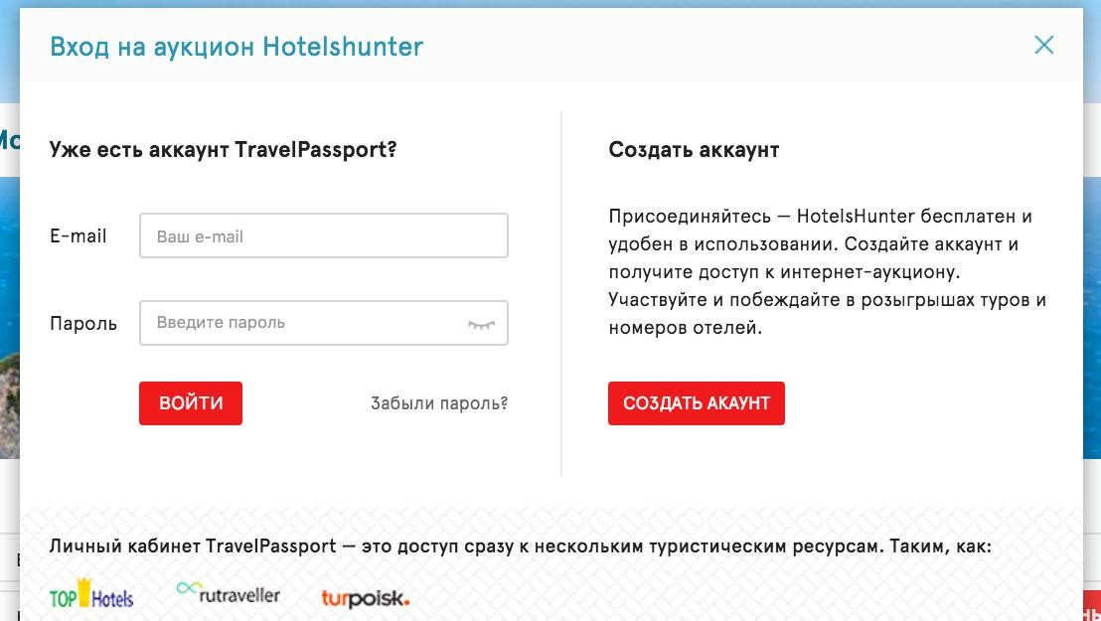
Рисунок 3.4 – Діалогове вікно авторизації
Для авторизації треба ввести особисті логін і пароль. Після успішної авторизації повинен оновитись заголовок і в правому верхньому куті повинен вивестись ваш логін. І тепер при кліку на посилання «Особисний кабінет» повинен вивестись діалогове вікно з вашими особистими даними. Це повинно виглядати так, як показано на рисунку 3.5.
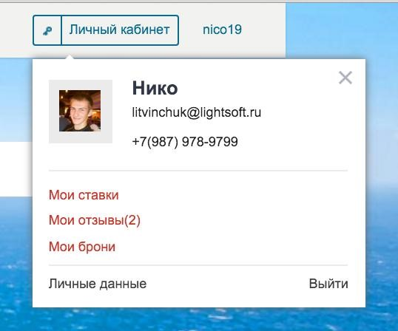
Рисунок 3.6 – Вигляд діалогового вікна з особистими даними.
В діалоговому вікні є посилання «Мої ставки» яке веде за адресою /rates.Там будуть виводитись всі лоти в яких ви зробите ставку. З тої ж сторінки запускатиметься і оплата лоту. До оплати повернемось пізніше, а зараз можна подивитись як виглядає ця сторінка із лотами. Скіншот користувацьких лотів представлений на рисунку 3.7.
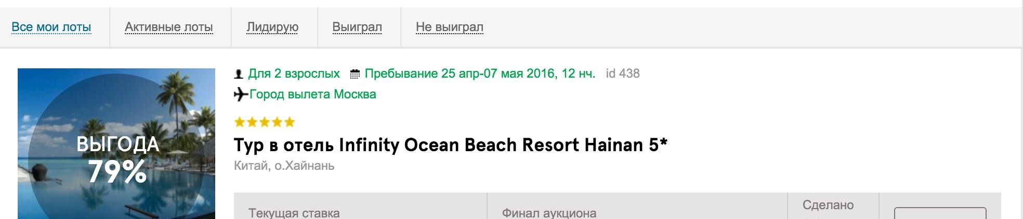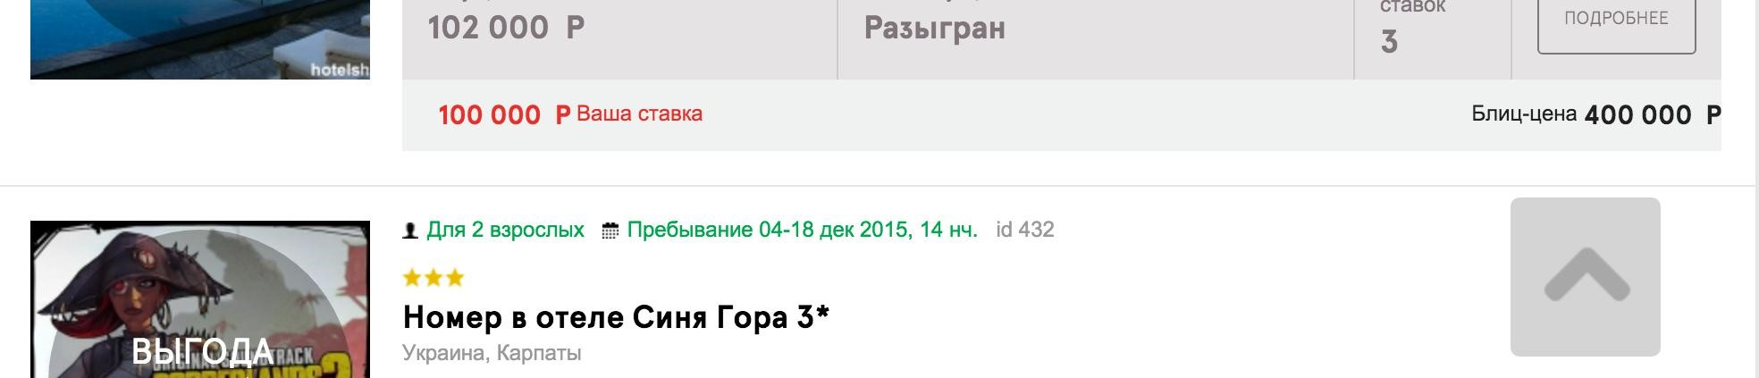
Рисунок 3.7 – Список лотів в розіграші яких користувач брав участь
Після авторизації можна прийняти участь в розіграші лоту для цього обираємо цікавий лот в розділі активних лотів і відкриваємо його. Розглянемо активний лот в Мілан в його трьох зірковий готельHoliday Inn Express Milan Malpensa Airport 3*. Цей лот представлений на рисунку 3.8.
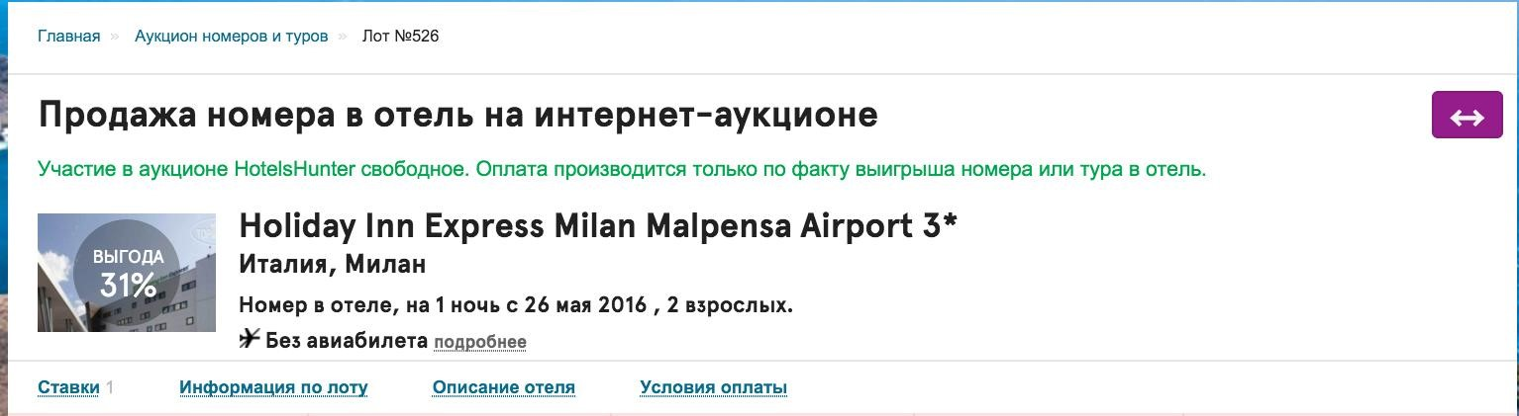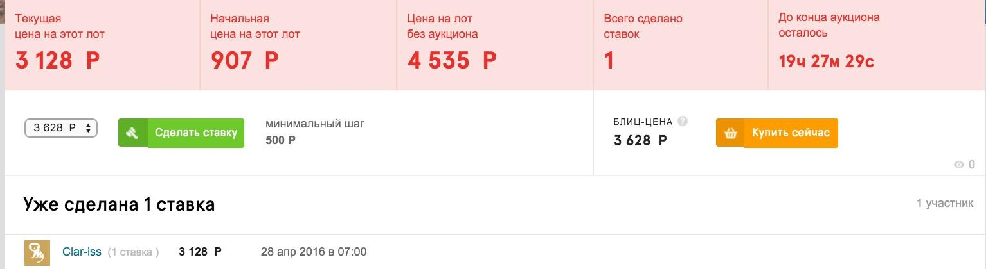
Рисунок 3.8 – Перегляд лоту
З цієї сторінки пожна слідкувати за перебігом розіграшу. Список ставок сам оновлюється з періодичністю в 10 секунд тож не треба постійно оновлювати сторінку, щоб бачити актуальні дані. Дані підтягуються в реальному часі. Для того, щоб прийняти участь в аукціоні треба поставити ставку, із сумою яка вас влаштовує, але не нижчою від останньої ставки. Цю суму потрібно обов’язково вибрати із випадаючого списку який знаходиться лівіше від кнопки “Зробити ставку”.
Тож для того, щоб зробити ставку треба вибрати її зі списку доступних ставок і клікнути по кнопці “Зробити ставку”.
Коли час відведений на лот закінчується і ваша ставка є останньою то Вам прийде сповіщення на електронну скриньку вказану при реєстрації. В сповіщенні буде посилання на сторінку ваших лотів. У лота в якому ви перемогли справа буде кнопка оплатити, а посередині буде напис “Ви переможець” (див. рис. 3.9).
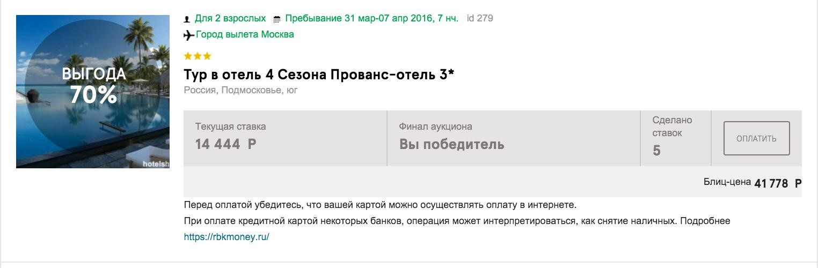
Рисунок 3.9 – Вигляд лоту в якому перемогла ваша ставка
Після переходу по посиланню “Оплатити” вас перенаправлять на сторінку платіжної системи. Сторінка оплати представлена на рисунку 3.10. В верхньому лівому куті повинен бути напис “HotelsHunter”. При переході ми передаємо вашу адресу електронної скриньки по якій повинен провестись платіж.
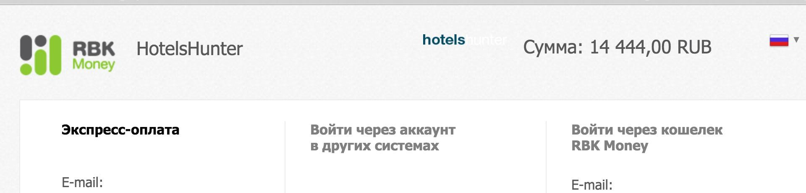
Рисунок 3.10 – Сторінка оплати лоту в платіжній системі RBKMoney
Тепер розберемо сценарій створення лоту організатором. Щоб потрапити в адміністративний розділ сайту треба перейти по посиланню http://hotelshunter.ru/admin і пройти авторизацію по протоколу LDAP. Після авторизації треба відкрити розділ “Аукціон”. Скріншот розділу поданий на рисунку 3.11
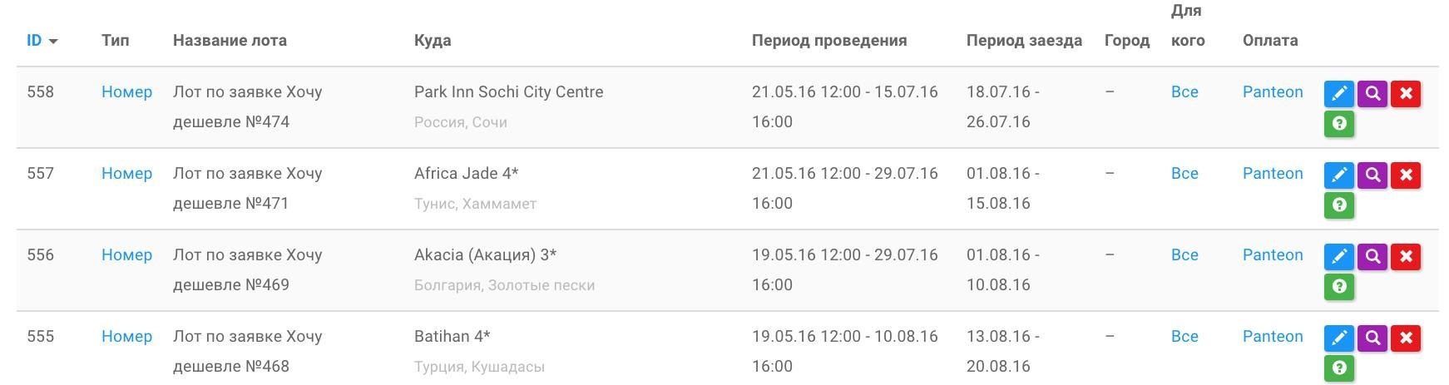
Рисунок 3.12 – Адміністративний розділ аукціону
Щоб створити лот треба клікнути по кнопці “Створити лот”. Форма створення лоту надто громіздка для одного скріншоту. Тому поділю її на дві частини. На рисунку 3.13 представлена частина форми в якій можна вибрати постачальника, тип лоту(номер чи тур). В залежності від типу лоту змінюється сама форма. Якщо вибраний номер то з’являться поля для заїзду-виїзду.
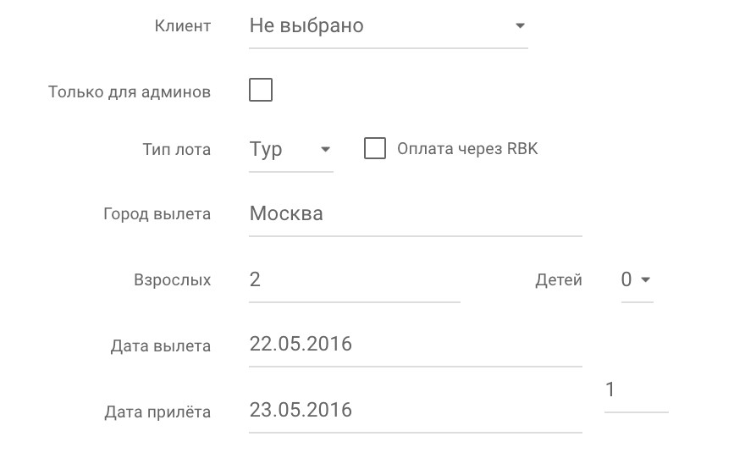
Рисунок 3.13 – Перша частина форми
Якщо вибраний тур то лишаються поля для вводу дати вильоту і повернення. У випадку туру ще вводиться місто вильоту. Додатково задаються кількість дорослих і дітей. На рисунку 3.14 продовження форми. Всі поля тут спільні для обох типів лотів.
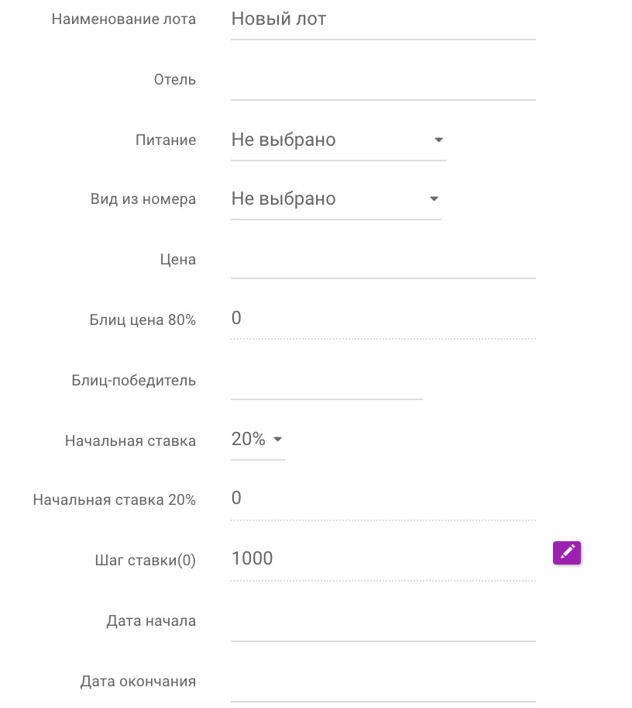
Рисунок 3.14– Продовження форми створення лоту
Назва лоту – то просте поле для вводу тексту і слугує тільки організатору. Готель вибирається із випадаючого списку, так як і харчування і вигляд із номеру. Після введення ціни автоматично розрахується бліц-ціна, сума початкової ставки і крок ставки. Крок ставки можна змінити. Поле бліцпереможець можна лишити пустим. Потім при редагуванні туди можна буде вписати переможця по бліц покупці. І останні та не менш важливі характеристики – дати початку і закінчення розіграшу.
Редагування проходить через цю саму форму.
З цієї сторінки додатково ще можна викупити лот анонімно і задати вручну бліц-переможця. Для анонімного викупу достатньо клікнути на кнопку “Викупити анонімно”. Ця кнопка знаходиться вверху форми.
Для ефективного керування розіграшем аукціону потрібно мати прямий доступ до учасників і до ставок. Для цього є два спеціальні розділи “Учасники” (див. рис. 3.15) і “Ставки” (див. рис. 3.16).
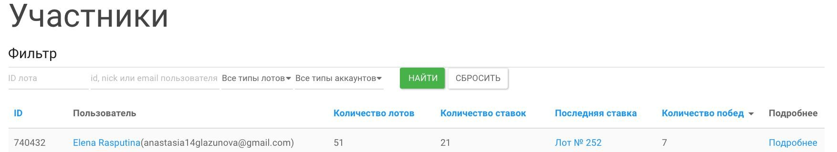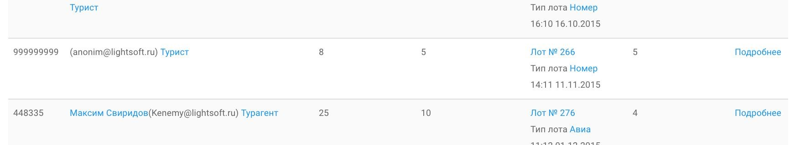
Рисунок 3.15 – Розділ учасників аукціону
Розділ учасників передбачає фільтрування данних по ID лота, імені учасника, його електронній адресі і типу лоту.
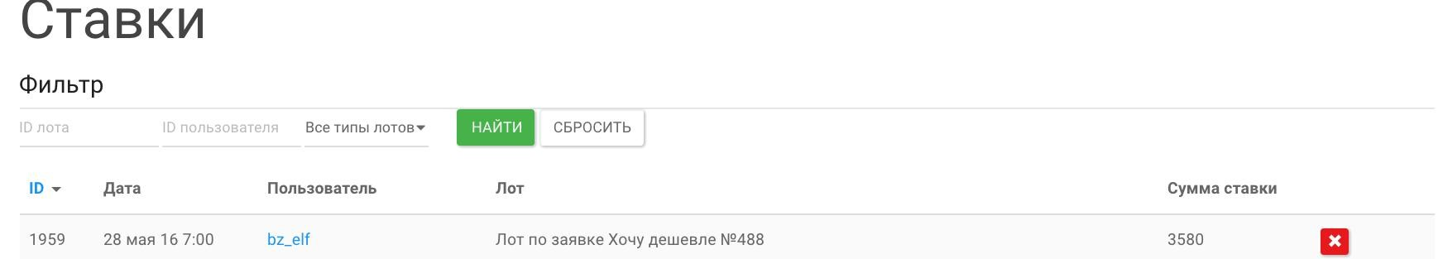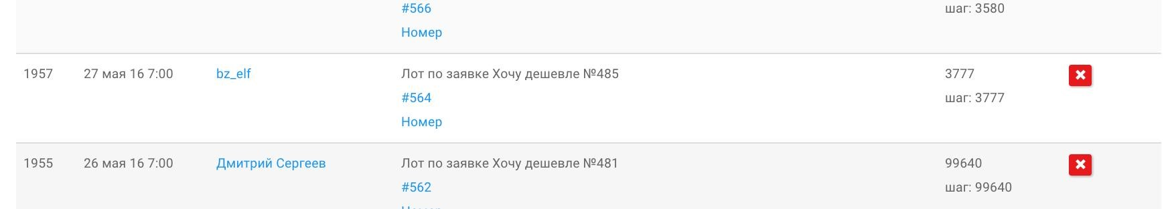
Рисунок 3.16 – Розділ списку ставок
Користувачі можуть випадково поставити ставку,а потім зв’затись з організатором із проханням видалити ставку. Для цього передбачена можливість видалити ставку (ні в якому разі не змінити). Для того, щоб знайти ставку є фільтри по учаснику, лоту і типу лота.
Лоти мають різні дати початку і закінчення, тому для зручності є додаткой розділ, який виводить вже доступну інформацію по лотах, але згруповану по дням. І ці згруповані дані виводяться у вигляді календаря. Подивитись як це виглядає можна на рисунку 3.17
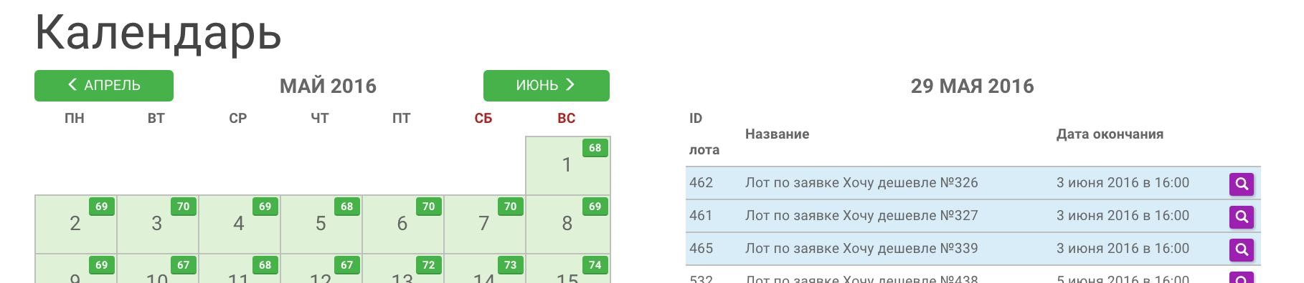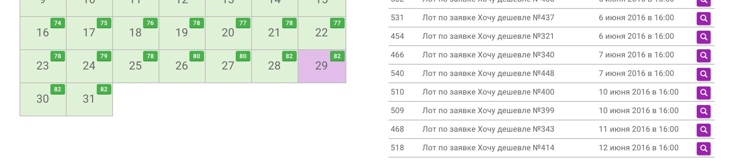
Рисунок 3.17 – Перегляд лотів у календарі
Для зворотнього зв’язку на сайті є спеціальна форма (див. рис. 2.9). Всі повідомлення з неї попадають в адміністративний спеціальний адміністративний розділ. Список звернень можна переглянути на рисунку 3.18
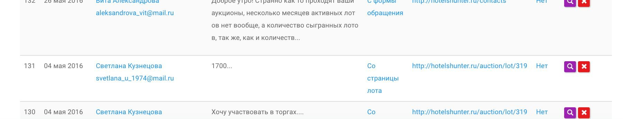
Рисунок 3.18– Список звернень
Розділ має зручні фільтри такі як пошук по електронній адресі чи по діапазону дат, чи по наявності відповіді.
Для того, щоб надати відповідь на звернення, необхідно клікнути на значок лупи навпроти повідомлення. Після переходу відкриється детальний перегляд звернення із різними даними про користувача. Ті, що він явно вказав (його ім’я і адреса) і з додатковими (з якої сторінки він потрапив на цю форму, чи був він авторизований). Сторінка перегляду лоту представлена на рисунку 3.19
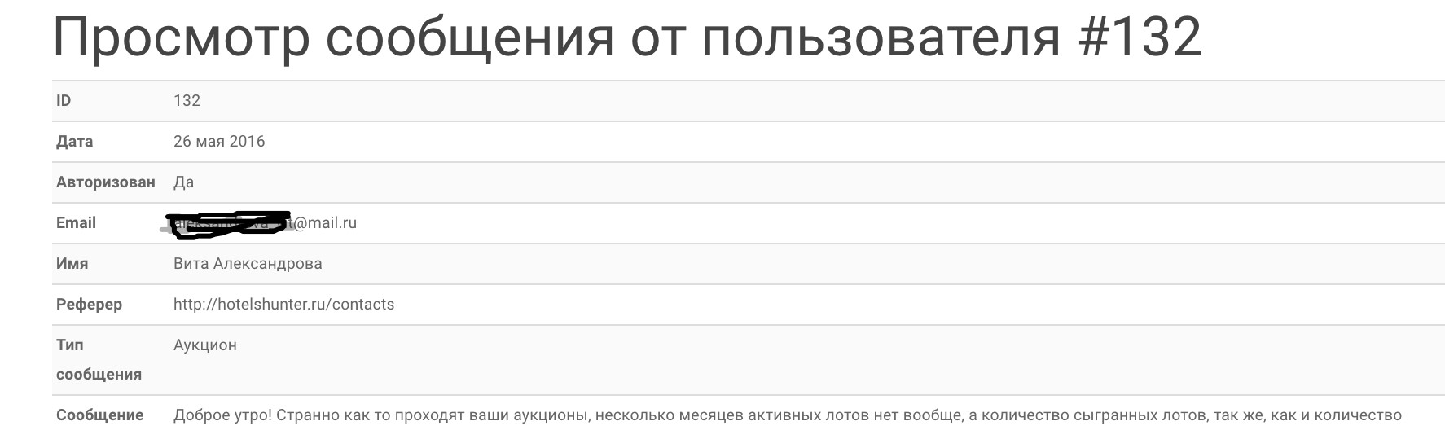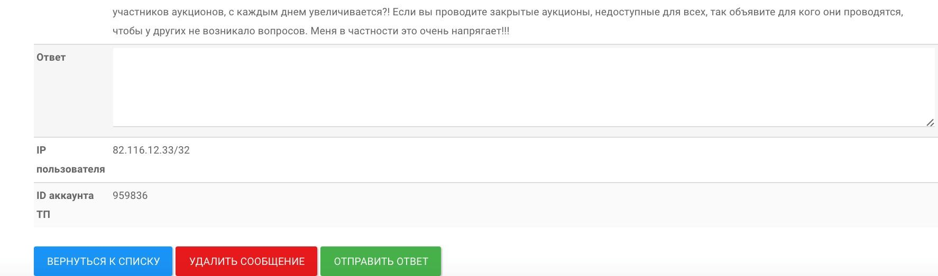
Рисунок 3.19 – Перегляд звернення
На цій сторінці є поле в яке можна вписати відповідь. Після кліку на кнопку “Відправити відповідь” користувачу, лишившому звернення, прийде сповіщення.

3.6 Висновок до третього розділу
Важливо правильно спроектувати продукт і запрограмувати. Та не менш важливо перевірити його на відповідність вимогам і описати різного роду інструкції. Для того, щоб витрачати менше часу на ознайомлення з роботою на аукціоні роздоблена спеціальна покрокова інструкція, яка розповідає про різні варіанти використання як в ролі учасника, так і організатора.
В розділі описано як правильно встановити проект на сервері. Які йому потрібні для роботи компоненти і власне як втановити їх.

ВИСНОВКИ

В роботі розглянуто основні аспекти роботи інтернет-аукціону турів та готельних номерів. Виділено, що основну роль в роботі інтернет-аукціону відіграє організа, який безпосередньо створює лоти, слідкує за перебігом розіграшу; учасник аукціону, який безпосередньо бере участь в розіграші лотів, а також туристичні агенції, які можуть надавати свої туристичні продукти на розіграш.
Наведені основні функції, які повинен виконувати аукціон, та проведена їх декомпозиція на складові частини.
Розглянуто три аналоги схожих інтернет аукціонів, наведені їх основні функції, відмічені позитивні та негативні сторони.
Розроблена специфікація вимог до створюваного програмного продукту з врахуванням проведеного аналізу існуючих аналогів та наведена діаграма варіантів використання.
Розглянуті основні архітектурні аспекти інтернет-аукціону. Окремі, складні, моменти представлені у вигляді діаграм активності, класів і erd.
Описані вибрані технології із поясненням доцільності їх використання для реалізації аукціона.
Для реалізації обрано PHP Framewok Yii 1.1.15. На клієнті для динамічності і забезпення взаємодії з користувачем використовується JavaScript. В якості бази даних – PostgreSQL 9.4.
Після розробки сайт перевірено на відповідність вимогам. Написано інструкції користувача та інструкцію по розгортанню сайту на вебсервері.
.

СПИСОК ПОСИЛАНЬ НА ДЖЕРЕЛА

- Інтернет-аукціон турів та готельних номерів “HotelsHunter”. [Електронний ресурс] – Режим доступу: вільний. – http://hotelshunter.ru/auction/. – (дата звернення 21.05.2016).
- Перший аукціон турів VatGo.[Електронний ресурс] – Режим доступу: вільний. - https://vatgo.ru/ . – (дата зверення 21.05.2016).
- Аукціон турів TurLot.[Електронний ресурс] – Режим доступу: вільний. - http://www.turlot.ru/ . – (дата зверення 21.05.2016).
- Ауціон рекламних турів “ТурБазар”. [Електронний ресурс]– Режим доступу: вільний. – http://turbazar.ru/– (дата звернення 21.05.2016).
- Дейт К. Введение в системы баз данных. – К.; М.; СПб.: Изд.дом “Вильямс”, 2000.– с.
- Larry Ullman. The Yii Book. Self published. 2013. – 354c
- Макаров Александр Yii 1.1 Application Development Cookbook. ISBN 978-1- 84951-548-1 изд. Packt Publishing, 2011.
- Winesett Jeffrey Agile Web Application Development with Yii1.1 andPHP5. ISBN 978-1-847199-58-4 изд. Packt Publishing, 2010.
- PostgreSQL. [Електронний ресурс] - Режим доступу: вільний. — http://www.postgresql.org/. — (дата звернення 21.05.2016).
- Yii Framework. [Електронний ресурс] – Режим доступу: вільний. — http://www.yiiframework.com/. — (дата звернення 21.05.2016).
- Українська спільнота Yii Framework. [Електронний ресурс] – Режим доступу: вільний. —https://yiiframework.com.ua/uk/. — (дата звернення 21.05.2016).
- PHP. [Електронний ресурс] – Режим доступу: вільний. — http://php.net/. - (дата звернення 21.05.2016).
- Javascript. [Електронний ресурс] – Режим доступу: вільний. — https://developer.mozilla.org/ru/docs/Web/JavaScript- (дата звернення
21.05.2016).
- Уорсли Дж., Дрейк Дж. PostgreSQL. – Санкт-Петербург, Питер, 2003. - 496 с.
- Зандстра М., PHP: объекты, шаблоны и методики программирования, 3-е издание = PHP Objects, PatternsandPractice, ThirdEdition — М.: «Вильямс», 2010. — С. 560. — ISBN 978-5-8459-1689-1.
- Lindley C. jQuery Cookbook. Solutions & Examples for jQuery Developers. O'Reilly Media, 2009. – 478 c.
- Нильсен Я., Перниче К. Веб-дизайн: анализ удобства использования веб-сайтов по движению глаз = Eyetracking Web Usability — М.: «Вильямс», 2010. — С. 480. — ISBN 978-5-8459-1652-5.
- Кнут Д. Искусство программирования, том 1. Основные алгоритмы = TheArtofComputerProgramming, vol.1. FundamentalAlgorithms — 3-е изд. — М.: «Вильямс», 2006. — С. 720. — ISBN 0-201-89683-4
- Крэг Ларман. Применение UML 2.0 и шаблонов проектирования = Applying UML and Patterns : An Introduction to Object-Oriented Analysis and Design and Iterative Development. — 3-е изд. — М.: Вильямс, 2006. — 736 с. — ISBN 0-13-148906-2.
- Джозеф Шмуллер. Освой самостоятельно UML 2 за 24 часа. Практическое руководство = Sams Teach Yourself UML in 24 Hours, Complete Starter Kit. — М.: Вильямс, 2005. — 416 с. — ISBN 0-672-32640-X.
- Грейди Буч, Джеймс Рамбо, Айвар Джекобсон. Язык UML.
- Руководство пользователя = The Unified Modeling Language user guide. — 2-е изд. — М., СПб.: ДМК Пресс, Питер, 2004. — 432 с. — ISBN 5-94074-260-2..

БIБЛIOГРАФIЧНА ДOВIДКА

Тема диплoмнoї рoбoти бакалавра: " Імплементація прототипу моделі реалізації програмного сервісу Інтернет -аукціонів "

Обсяг пoяснювальнoї записки: 72 аркушів

Дата закiнчення диплoмнoї рoбoти 15 червня 2024р.

Пiдпис студента _______________

